Resolución del Pleno del Instituto de Transparencia, Acceso a la Información Pública y Protección de Datos Personales del Estado de México y Municipios, con domicilio en Metepec, Estado de México, de fecha doce de abril de dos mil veintitrés.

VISTO el expediente conformado con motivo del Recurso de Revisión 11361/INFOEM/IP/RR/2022, interpuesto el Recurrente o Particular, en contra de la respuesta del Sujeto Obligado Ayuntamiento de Toluca; se emite la presente Resolución con base en los Antecedentes y Considerandos que se exponen a continuación:

ANTECEDENTES

I. Presentación de la solicitud de información.

El veinticinco de mayo de dos mil veintidós, a través del Sistema de Acceso a la Información Mexiquense (SAIMEX), el Particular presentó solicitud de acceso a la información pública ante el Ayuntamiento de Toluca, misma que fue registrada con el número de folio 01360/TOLUCA/IP/2022, mediante la cual requirió:

DESCRIPCIÓN CLARA Y PRECISA DE LA INFORMACIÓN SOLICITADA
Información a requerir a los municipios 1. ¿Cuál es el presupuesto aprobado para el ejercicio fiscal 2022? 2. ¿Cuál es la principal Actividad Económica del Municipio y que porcentaje representa? 3. Qué monto de los ingresos del municipio son: a. Ingresos propios (de recaudación municipal) i. ¿Cuánto representa del total del presupuesto? b. ¿A cuánto ascienden los Ingresos proveniente de las de partidas presupuestales? i. Federales ii. Estatales iii. ¿Cuál es Porcentaje que representan del total del presupuesto? 4. ¿A cuánto asciende la recaudación municipal realizada de las siguientes fuentes de ingresos estipuladas en la Ley de Ingresos de los Municipios del Estado de México de cada uno de los años solicitados (2011 al 2021) y en el Código Financiero del Estado de México y Municipios para cada uno de los ejercicios fiscales a partir del 2011 al 2021, con forme a sus registros? a. Impuestos i. ¿Cuál es el Monto recaudado por los Impuestos sobre conjuntos urbanos?, por cada uno de los años a partir del 2011 hasta el 2021. ii. ¿Cuál fue la recaudación por los Impuestos sobre anuncios publicitarios especificados en el artículo 120 y 121 por cada una de sus fracciones del Código Financiero del Estado de México y Municipios?, por cada uno de los años a partir del 2011 hasta el 2021. iii. Indicar el número de anuncios que no pagan impuesto por estar en el supuesto del penúltimo párrafo del artículo 121 del Código Financiero del Estado de México y Municipios., por cada uno de los años a partir del 2011 hasta el 2021. iv. ¿Cuál fue la recaudación por los Impuestos sobre diversiones, juegos y espectáculos públicos que establece el artículo 123 en cada una de sus fracciones del Código Financiero del Estado de México y Municipios?, por cada uno de los años a partir del 2011 hasta el 2021. v. ¿Cuál fue la recaudación por los de ingresos conforme a lo establecido en el último párrafo del artículo 123 del Código Financiero del Estado de México y Municipios, indicando el número de máquinas instaladas dentro del territorio municipal?, por cada uno de los años a partir del 2011 hasta el 2021. b. Derechos i. ¿Cuál fue la recaudación por los Ingresos por el pago de los Derechos establecidos en el artículo 143 y 144 por cada una de sus fracciones del Código Financiero del Estado de México y Municipios?, por cada uno de los años a partir del 2011 hasta el 2021. ii. ¿Cuál fue la recaudación por los ingreso obtenido en la recaudación realizada por los conceptos que establecen el artículo 143 fracción IV y 144 Fracción VI del año 2011 al 2017?, previo a la adición del párrafo donde se exentan de pago a las empresas públicas o privadas que prestan el servicio de distribución o de energía eléctrica, de hidrocarburos y / o conexión de servicios de telecomunicaciones tales como; telefonía básica fija, televisión por cable o a la red de internet, establecido en el decreto 267 y que fue publicado en el periódico oficial “Gaceta de gobierno”, Tomo CCIV Número 18 de fecha 17 de diciembre del 2017. iii. Indicar si el municipio tuvo que reintegrar algún pago efectuado por lo Derechos establecido en el artículo 143 fracción IV y 144 fracción VI del Código Financiero del Estado de México y Municipios a alguna empresa pública o privada derivado de una orden judicial o administrativa, por ser estos derechos de competencia federal, en los ejercicios fiscales 2017-2018. iv. Indicar si al municipio le retuvieron por parte de la Secretaria de Finanza del estado de México, algún recurso económico para subsanar pagos efectuados por empresa pública o privada por lo Derechos establecido en el artículo 143 fracción IV y 144 fracción VI del Código Financiero del Estado de México y Municipios, derivado de una orden judicial o administrativa, por ser estos derechos de competencia federal, en los ejercicios fiscales 2017-2018. v. ¿A cuánto ascienden los ingresos recaudados por lo establecido en el artículo 154 en cada una de sus fracciones del Código Financiero del Estado de México y Municipios de los años 2011 al 2021? vi. ¿Cuál fue la recaudación por los Derechos establecido en la fracción I? por cada una de los supuestos siguientes de cada uno de los años que comprenden del 2011 al 2021: a. Puestos fijos b. Semi fijos c. Comerciantes ambulantes vii. Especificar el ingreso recaudado por lo establecido en la fracción I del artículo 154 del Código Financiero del Estado de México y Municipios por cada uno de los siguientes rubros: 1. Tianguis 2. Ferias, bazares o ferias de temporadas Que se instalan periódicamente dentro del territorio municipal por cada uno de los años a partir del 2011 al 2021. viii. Especificar, ¿Cuál fue el ingreso recaudado por los Derechos de estacionamientos en vía pública y de servicios públicos establecidos en el artículo 157 fracción II del Código Financiero del Estado de México y Municipios, por cada uno de los siguientes años, del 2011 al 2021?, para la prestación de servicio de Taxis o base de transporte público (combis, microbuses o autobuses de pasajeros) 1. ¿Cuál es el Numero de cajones autorizados para la prestación de servicios, de sitios de taxis o bases de servicio público de transporte de pasajeros? ix. Especificar ¿Cuáles fueron los ingresos recaudados por los Derechos de estacionamientos en vía pública y de servicios públicos establecidos en el artículo 157 fracción III del Código Financiero del Estado de México y Municipios? por cada uno de los años a partir del 2011 hasta el 2021: 1. Comercio establecido pago de cajones para carga y descarga 2. Empresas repartidoras pago de cajones para carga y descarga a. Padrón de las empresas Jurídicas colectivas (Morales) que pagan autorizaciones de carga y descarga en vía pública x. Especificar ¿Cuáles fueron los ingresos recaudados por los Derechos de estacionamientos en vía pública y de servicios públicos establecidos en el artículo 158 por cada una de sus fracciones del Código Financiero del Estado de México y Municipios?, por cada uno de los años a partir del 2011 hasta el 2021. xi. Especificar ¿Cuáles fueron los ingresos recaudados por la expedición o refrendo de anual de licencias para la venta de bebidas alcohólicas al público, establecidos en el artículo 159 fracción I por cada una de sus incisos del Código Financiero del Estado de México y Municipios?, por cada uno de los años a partir del 2011 hasta el 2021. 1. Especificar ¿cuántas personas Fiscas o Jurídicas Colectivas pagan el Derecho de refrendo por cada inciso del A) a la G)? y ¿cuántos pagan dos o más Derechos establecidos en el artículo 159 fracción I del Código Financiero del Estado de México y Municipios?. xii. Especificar ¿Cuál fue el ingreso recaudado por los Derechos por la expedición o refrendo de anual de licencias para la venta de bebidas alcohólicas al público, establecidos en el artículo 159 fracción II y III por cada una de sus incisos del Código Financiero del Estado de México y Municipios? por cada uno de los años a partir del 2011 hasta el 2021. 5. ¿El municipio tiene Reglamentos, manuales de operación o lineamientos para la recaudación de los siguientes conceptos?: a. Impuestos Publicitarios i. Lineamientos para el desarrollo de las actividades fracciones IV y VI del Artículo 121 del Código Financiero del Estado de México y Municipios b. Impuestos sobre Diversiones, Juegos y Espectáculos c. Derechos de Desarrollo Urbano d. Derechos por el uso de las vías y áreas públicas para el ejercicio de actividades de comercio o de servicio i. Conforme a lo establecido en materia de salud y al artículo 1 Objeto de Ley de la Ley de Movilidad del Estado de México. ii. Conforme a lo establecido en el Artículo 154 bis del Código Financiero del Estado de México y Municipios e. Por los Derechos que se les cobran a los sitios de Taxis y bases del transporte público conforme a lo establecido en el artículo 157 último párrafo del Código Financiero del Estado de México y Municipios y al artículo 1 Objeto de Ley de la Ley de Movilidad del Estado de México. f. Derechos por la Expedición o Refrendo Anual de Bebidas Alcohólicas al Publico i. Alineados a lo que establece la Ley de Competitividad y Ordenamiento Comercial del Estado de México, El Catálogo Mexiquense de Actividades Industriales, Comerciales y de Servicios de Bajo Riesgo y en materia de salud (COPRISEM). (sic)

MODALIDAD DE ENTREGA
A través del SAIMEX.

Al requerimiento anterior, el Particular adjuntó el documento: Requerimientos de informacion a municipoios 2022.pdf (sic); del que se desprenden las mismas manifestaciones antes listadas, por lo que, en aras de repeticiones innecesarias, se tiene como si a la letra obrara.

II. Incompetencia parcial de sujeto obligado.

En fecha treinta de mayo de dos mil veintidós, por medio del Sistema de Acceso a la Información Mexiquense SAIMEX, el Sujeto Obligado dio cuenta al Particular del documento: Incom_Par_1360_2022.pdf; en el que se observa el Acuerdo de Incompetencia Parcial de la Solicitud de Información Pública número 01360/TOLUCA/IP/2022, mismo que en su parte medular, refiere lo que a continuación se reproduce por medio de los siguientes extractos:

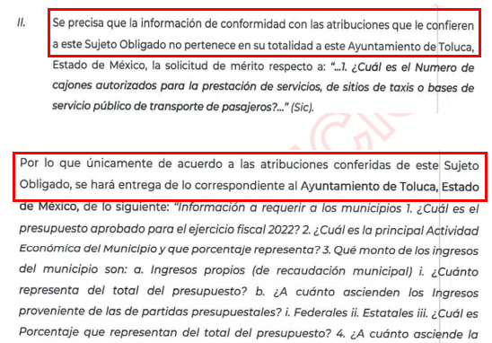

III. Interposición del Recurso de Revisión.

Con fecha quince de junio de dos mil veintidós, se recibió en este Instituto, a través del Sistema de Acceso a la Información Mexiquense (SAIMEX), el Recurso de Revisión interpuesto por la parte Recurrente en contra de la respuesta emitida por el Sujeto Obligado a la solicitud de información, en los términos siguientes:

ACTO IMPUGNADO
la información no cumple con lo establecido en los artículo 176, 177, 178 y 179 fracción V y VI de la Ley de Transparencia y Acceso a la Información Pública del Estado de México y Municipios, por lo que solicito se le indique al sujeto obligado del Municipio que entregue la información solicitada. (sic)

RAZONES O MOTIVOS DE LA INCONFORMIDAD
La entrega de información incompleta y no corresponda con lo solicitado. (sic)

A lo anterior, el ahora Recurrente adjuntó el documento: recurso de revision Municipio de Toluca.pdf; (sic) del cual, se desprende a la letra lo siguiente:

Recurso de Revisión INFOEM A quien Corresponda Tlalnepantla de Baz, México a 15 de junio del 2022 Conforme a lo establecido en el artículo 176, 177, 178 y 179 fracción V y VI solicito se le indique al sujeto obligado del Municipio de Toluca, que entregue la información solicitada. Con la finalidad de facilitar la búsqueda y obtención de la información, presento el listado de áreas que son sujetos obligados conforme a lo establecido en la Ley Orgánica Municipal del Estado de México 1. Tesorería 2. Dirección de Promoción Económica 3. Dirección de Desarrollo Urbano 4. Dirección de Movilidad 5. Dirección Jurídica 6. Coordinación General de Mejora Regulatoria Así mismo me permito señalarle como sugerencia, que áreas pueden tener la información derivado de las atribuciones que otorga la Ley Orgánica Municipal del Estado de México. REQUERIMIENTO DE INFORMACIÓN 1. ¿Cuál es el presupuesto aprobado para el ejercicio fiscal 2022? (TESORERIA) 2. ¿Cuál es la principal Actividad Económica del Municipio y que porcentaje representa? (DIRECCIÓN DE PROMOCIÓN ECONÓMICA-SECRETARIA TECNICA) (TESORERIA) 3. Qué monto de los ingresos del municipio son: a. Ingresos propios (de recaudación municipal) i. ¿Cuánto representa del total del presupuesto? b. ¿A cuánto ascienden los Ingresos proveniente de las de partidas presupuestales? i. Federales II. Estatales III. ¿Cuál es Porcentaje que representan del total del presupuesto? (TESORERIA-DIRECCION DE PROMOCION ECONÓMICA- DIRECCION DE DESARROLLO URBANO) 4. ¿A cuánto asciende la recaudación municipal realizada de las siguientes fuentes de ingresos estipuladas en la Ley de Ingresos de los Municipios del Estado de México de cada uno de los años solicitados (2011 al 2021) y en el Código Financiero del Estado de México y Municipios para cada uno de los ejercicios fiscales a partir del 2011 al 2021, con forme a sus registros? a. Impuestos i. ¿Cuál es el Monto recaudado por los Impuestos sobre conjuntos urbanos?, por cada uno de los años a partir del 2011 hasta el 2021. II. ¿Cuál fue la recaudación por los Impuestos sobre anuncios publicitarios especificados en el artículo 120 y 121 por cada una de sus fracciones del Código Financiero del Estado de México y Municipios?, por cada uno de los años a partir del 2011 hasta el 2021. iii. Indicar el número de anuncios que no pagan impuesto por estar en el supuesto del penúltimo párrafo del artículo 121 del Código Financiero del Estado de México y Municipios., por cada uno de los años a partir del 2011 hasta el 2021. iv. ¿Cuál fue la recaudación por los Impuestos sobre diversiones, juegos y espectáculos públicos que establece el artículo 123 en cada una de sus fracciones del Código Financiero del Estado de México y Municipios?, por cada uno de los años a partir del 2011 hasta el 2021. v. ¿Cuál fue la recaudación por los de ingresos conforme a lo establecido en el último párrafo del artículo 123 del Código Financiero del Estado de México y Municipios, indicando el número de máquinas instaladas dentro del territorio municipal?, por cada uno de los años a partir del 2011 hasta el 2021. TESORERIA-DIRECCION DESARROLLO URBANO b. Derechos i. ¿Cuál fue la recaudación por los Ingresos por el pago de los Derechos establecidos en el artículo 143 y 144 por cada una de sus fracciones del Código Financiero del Estado de México y Municipios?, por cada uno de los años a partir del 2011 hasta el 2021. ii. ¿Cuál fue la recaudación por los ingreso obtenido en la recaudación realizada por los conceptos que establecen el artículo 143 fracción IV y 144 Fracción VI del año 2011 al 2017?, previo a la adición del párrafo donde se exentan de pago a las empresas públicas o privadas que prestan el servicio de distribución o de energía eléctrica, de hidrocarburos y / o conexión de servicios de telecomunicaciones tales como; telefonía básica fija, televisión por cable o a la red de internet, establecido en el decreto 267 y que fue publicado en el periódico oficial “Gaceta de gobierno”, Tomo CCIV Número 18 de fecha 17 de diciembre del 2017. TESORERIA-DIRECCION JURIDICA-DESARROLLO URBANO iii. Indicar si el municipio tuvo que reintegrar algún pago efectuado por lo Derechos establecido en el artículo 143 fracción IV y 144 fracción VI del Código Financiero del Estado de México y Municipios a alguna empresa pública o privada derivado de una orden judicial o administrativa, por ser estos derechos de competencia federal, en los ejercicios fiscales 2017- 2018. iv. Indicar si al municipio le retuvieron por parte de la Secretaria de Finanza del estado de México, algún recurso económico para subsanar pagos efectuados por empresa pública o privada por lo Derechos establecido en el artículo 143 fracción IV y 144 fracción VI del Código Financiero del Estado de México y Municipios, derivado de una orden judicial o administrativa, por ser estos derechos de competencia federal, en los ejercicios fiscales 2017-2018. TESORERIA-DIRECCION DE PROMOCIÓN ECONOMICA v. ¿A cuánto ascienden los ingresos recaudados por lo establecido en el artículo 154 en cada una de sus fracciones del Código Financiero del Estado de México y Municipios de los años 2011 al 2021? vi. ¿Cuál fue la recaudación por los Derechos establecido en la fracción I? por cada una de los supuestos siguientes de cada uno de los años que comprenden del 2011 al 2021: a. Puestos fijos b. Semi fijos c. Comerciantes ambulantes vii. Especificar el ingreso recaudado por lo establecido en la fracción I del artículo 154 del Código Financiero del Estado de México y Municipios por cada uno de los siguientes rubros: 1. Tianguis 2. Ferias, bazares o ferias de temporadas Que se instalan periódicamente dentro del territorio municipal por cada uno de los años a partir del 2011 al 2021. TESORERIA-DIRECCION DE MOVILIDAD viii. Especificar, ¿Cuál fue el ingreso recaudado por los Derechos de estacionamientos en vía pública y de servicios públicos establecidos en el artículo 157 fracción II del Código Financiero del Estado de México y Municipios, por cada uno de los siguientes años, del 2011 al 2021?, para la prestación de servicio de Taxis o base de transporte público (combis, microbuses o autobuses de pasajeros) 1. ¿Cuál es el Numero de cajones autorizados para la prestación de servicios, de sitios de taxis o bases de servicio público de transporte de pasajeros? ix. Especificar ¿Cuáles fueron los ingresos recaudados por los Derechos de estacionamientos en vía pública y de servicios públicos establecidos en el artículo 157 fracción III del Código Financiero del Estado de México y Municipios? por cada uno de los años a partir del 2011 hasta el 2021: 1. Comercio establecido pago de cajones para carga y descarga 2. Empresas repartidoras pago de cajones para carga y descarga a. Padrón de las empresas Jurídicas colectivas (Morales) que pagan autorizaciones de carga y descarga en vía pública TESORERIA x. Especificar ¿Cuáles fueron los ingresos recaudados por los Derechos de estacionamientos en vía pública y de servicios públicos establecidos en el artículo 158 por cada una de susfracciones del Código Financiero del Estado de México y Municipios?, por cada uno de los años a partir del 2011 hasta el 2021. TESORERIA-DIRECCION DE PROMOCION ECONÓMICA xi. Especificar ¿Cuáles fueron los ingresos recaudados por la expedición o refrendo de anual de licencias para la venta de bebidas alcohólicas al público, establecidos en el artículo 159 fracción I por cada una de susincisos del Código Financiero del Estado de México y Municipios?, por cada uno de los años a partir del 2011 hasta el 2021. 1. Especificar ¿cuántas personas Fiscas o Jurídicas Colectivas pagan el Derecho de refrendo por cada inciso del A) a la G)? y ¿cuántos pagan dos o más Derechos establecidos en el artículo 159 fracción I del Código Financiero del Estado de México y Municipios? xii. Especificar ¿Cuál fue el ingreso recaudado por los Derechos por la expedición o refrendo de anual de licencias para la venta de bebidas alcohólicas al público, establecidos en el artículo 159 fracción II y III por cada una de susincisos del Código Financiero del Estado de México y Municipios? por cada uno de los años a partir del 2011 hasta el 2021. COORDINACIÓN GENERAL DE MEJORA REGULATORIA-SECRETARIA TECNICA, así como cada una de las direcciones auxiliares en la recaudación de los ingresos que delinea el código Financiero del Estado de México y Municipios 5. ¿El municipio tiene Reglamentos, manuales de operación o lineamientos para la recaudación de los siguientes conceptos?: a. Impuestos Publicitarios i. Lineamientos para el desarrollo de las actividades fracciones IV y VI del Artículo 121 del Código Financiero del Estado de México y Municipios b. Impuestos sobre Diversiones, Juegos y Espectáculos c. Derechos de Desarrollo Urbano d. Derechos por el uso de las vías y áreas públicas para el ejercicio de actividades de comercio o de servicio i. Conforme a lo establecido en materia de salud y al artículo 1 Objeto de Ley de la Ley de Movilidad del Estado de México. ii. Conforme a lo establecido en el Artículo 154 bis del Código Financiero del Estado de México y Municipios e. Por los Derechos que se les cobran a los sitios de Taxis y bases del transporte público conforme a lo establecido en el artículo 157 último párrafo del Código Financiero del Estado de México y Municipios y al artículo 1 Objeto de Ley de la Ley de Movilidad del Estado de México. f. Derechos por la Expedición o Refrendo Anual de Bebidas Alcohólicas al Publico i. Alineados a lo que establece la Ley de Competitividad y Ordenamiento Comercial del Estado de México, El Catálogo Mexiquense de Actividades Industriales, Comerciales y de Servicios de Bajo Riesgo y en materia de salud (COPRISEM). (sic)

IV. Trámite del Recurso de Revisión ante el Instituto.
a) Turno del Recurso de Revisión.

El quince de junio de dos mil veintidós, con base en el sistema aprobado por el Pleno de este Órgano Garante, el Sistema de Acceso a la Información Mexiquense (SAIMEX), asignó el número de expediente 11361/INFOEM/IP/RR/2022 al medio de impugnación que nos ocupa y lo turnó al Comisionado Ponente Luis Gustavo Parra Noriega, para los efectos del artículo 185, fracción I, de la Ley de Transparencia y Acceso a la Información Pública del Estado de México y Municipios.

b) Admisión del Recurso de Revisión.

El veinte de junio de dos mil veintidós, en términos del artículo 185, fracciones I y II de la Ley de Transparencia y Acceso a la Información Pública del Estado de México y Municipios, se notificó a través del Sistema de Acceso a la Información Mexiquense (SAIMEX), la admisión del Recurso de Revisión interpuesto por el Recurrente en contra de la respuesta del Sujeto Obligado, por lo cual, se les otorgó a las partes un plazo de siete días hábiles posteriores a la misma, para que manifestaran lo que a su derecho conviniera y formularan alegatos.

c) Manifestaciones del Particular.

En fecha veintinueve de junio de dos mil veintidós, por medio del Sistema de Acceso a la Información Mexiquense (SAIMEX), el Recurrente realizó manifestaciones a través del documento: recurso de revision Municipio de Toluca.pdf; (sic) del cual, se desprende a la letra lo siguiente:

Con la finalidad de facilitar la búsqueda y obtención de la información, presento el listado de áreas que son sujetos obligados conforme a lo establecido en la Ley Orgánica Municipal del Estado de México 1. Tesorería 2. Dirección de Promoción Económica 3. Dirección de Desarrollo Urbano 4. Dirección de Movilidad 5. Dirección Jurídica 6. Coordinación General de Mejora Regulatoria Así mismo me permito señalarle como sugerencia, que áreas pueden tener la información derivado de las atribuciones que otorga la Ley Orgánica Municipal del Estado de México. REQUERIMIENTO DE INFORMACIÓN 1. ¿Cuál es el presupuesto aprobado para el ejercicio fiscal 2022? (TESORERIA) 2. ¿Cuál es la principal Actividad Económica del Municipio y que porcentaje representa? (DIRECCIÓN DE PROMOCIÓN ECONÓMICA-SECRETARIA TECNICA) (TESORERIA) 3. Qué monto de los ingresos del municipio son: a. Ingresos propios (de recaudación municipal) i. ¿Cuánto representa del total del presupuesto? b. ¿A cuánto ascienden los Ingresos proveniente de las de partidas presupuestales? i. Federales ii. Estatales iii. ¿Cuál es Porcentaje que representan del total del presupuesto? (TESORERIA-DIRECCION DE PROMOCION ECONÓMICA- DIRECCION DE DESARROLLO URBANO) 4. ¿A cuánto asciende la recaudación municipal realizada de las siguientes fuentes de ingresos estipuladas en la Ley de Ingresos de los Municipios del Estado de México de cada uno de los años solicitados (2011 al 2021) y en el Código Financiero del Estado de México y Municipios para cada uno de los ejercicios fiscales a partir del 2011 al 2021, con forme a sus registros? a. Impuestos i. ¿Cuál es el Monto recaudado por los Impuestos sobre conjuntos urbanos?, por cada uno de los años a partir del 2011 hasta el 2021. ii. ¿Cuál fue la recaudación por los Impuestos sobre anuncios publicitarios especificados en el artículo 120 y 121 por cada una de sus fracciones del Código Financiero del Estado de México y Municipios?, por cada uno de los años a partir del 2011 hasta el 2021. iii. Indicar el número de anuncios que no pagan impuesto por estar en el supuesto del penúltimo párrafo del artículo 121 del Código Financiero del Estado de México y Municipios., por cada uno de los años a partir del 2011 hasta el 2021. iv. ¿Cuál fue la recaudación por los Impuestos sobre diversiones, juegos y espectáculos públicos que establece el artículo 123 en cada una de sus fracciones del Código Financiero del Estado de México y Municipios?, por cada uno de los años a partir del 2011 hasta el 2021. v. ¿Cuál fue la recaudación por los de ingresos conforme a lo establecido en el último párrafo del artículo 123 del Código Financiero del Estado de México y Municipios, indicando el número de máquinas instaladas dentro del territorio municipal?, por cada uno de los años a partir del 2011 hasta el 2021. TESORERIA-DIRECCION DESARROLLO URBANO b. Derechos i. ¿Cuál fue la recaudación por los Ingresos por el pago de los Derechos establecidos en el artículo 143 y 144 por cada una de sus fracciones del Código Financiero del Estado de México y Municipios?, por cada uno de los años a partir del 2011 hasta el 2021. ii. ¿Cuál fue la recaudación por los ingreso obtenido en la recaudación realizada por los conceptos que establecen el artículo 143 fracción IV y 144 Fracción VI del año 2011 al 2017?, previo a la adición del párrafo donde se exentan de pago a las empresas públicas o privadas que prestan el servicio de distribución o de energía eléctrica, de hidrocarburos y / o conexión de servicios de telecomunicaciones tales como; telefonía básica fija, televisión por cable o a la red de internet, establecido en el decreto 267 y que fue publicado en el periódico oficial “Gaceta de gobierno”, Tomo CCIV Número 18 de fecha 17 de diciembre del 2017. TESORERIA-DIRECCION JURIDICA-DESARROLLO URBANO iii. Indicar si el municipio tuvo que reintegrar algún pago efectuado por lo Derechos establecido en el artículo 143 fracción IV y 144 fracción VI del Código Financiero del Estado de México y Municipios a alguna empresa pública o privada derivado de una orden judicial o administrativa, por ser estos derechos de competencia federal, en los ejercicios fiscales 2017- 2018. iv. Indicar si al municipio le retuvieron por parte de la Secretaria de Finanza del estado de México, algún recurso económico para subsanar pagos efectuados por empresa pública o privada por lo Derechos establecido en el artículo 143 fracción IV y 144 fracción VI del Código Financiero del Estado de México y Municipios, derivado de una orden judicial o administrativa, por ser estos derechos de competencia federal, en los ejercicios fiscales 2017-2018. TESORERIA-DIRECCION DE PROMOCIÓN ECONOMICA v. ¿A cuánto ascienden los ingresos recaudados por lo establecido en el artículo 154 en cada una de sus fracciones del Código Financiero del Estado de México y Municipios de los años 2011 al 2021? vi. ¿Cuál fue la recaudación por los Derechos establecido en la fracción I? por cada una de los supuestos siguientes de cada uno de los años que comprenden del 2011 al 2021: a. Puestos fijos b. Semi fijos c. Comerciantes ambulantes vii. Especificar el ingreso recaudado por lo establecido en la fracción I del artículo 154 del Código Financiero del Estado de México y Municipios por cada uno de los siguientes rubros: 1. Tianguis 2. Ferias, bazares o ferias de temporadas Que se instalan periódicamente dentro del territorio municipal por cada uno de los años a partir del 2011 al 2021. TESORERIA-DIRECCION DE MOVILIDAD viii. Especificar, ¿Cuál fue el ingreso recaudado por los Derechos de estacionamientos en vía pública y de servicios públicos establecidos en el artículo 157 fracción II del Código Financiero del Estado de México y Municipios, por cada uno de los siguientes años, del 2011 al 2021?, para la prestación de servicio de Taxis o base de transporte público (combis, microbuses o autobuses de pasajeros) 1. ¿Cuál es el Numero de cajones autorizados para la prestación de servicios, de sitios de taxis o bases de servicio público de transporte de pasajeros? ix. Especificar ¿Cuáles fueron los ingresos recaudados por los Derechos de estacionamientos en vía pública y de servicios públicos establecidos en el artículo 157 fracción III del Código Financiero del Estado de México y Municipios? por cada uno de los años a partir del 2011 hasta el 2021: 1. Comercio establecido pago de cajones para carga y descarga 2. Empresas repartidoras pago de cajones para carga y descarga a. Padrón de las empresas Jurídicas colectivas (Morales) que pagan autorizaciones de carga y descarga en vía pública TESORERIA x. Especificar ¿Cuáles fueron los ingresos recaudados por los Derechos de estacionamientos en vía pública y de servicios públicos establecidos en el artículo 158 por cada una de susfracciones del Código Financiero del Estado de México y Municipios?, por cada uno de los años a partir del 2011 hasta el 2021. TESORERIA-DIRECCION DE PROMOCION ECONÓMICA xi. Especificar ¿Cuáles fueron los ingresos recaudados por la expedición o refrendo de anual de licencias para la venta de bebidas alcohólicas al público, establecidos en el artículo 159 fracción I por cada una de susincisos del Código Financiero del Estado de México y Municipios?, por cada uno de los años a partir del 2011 hasta el 2021. 1. Especificar ¿cuántas personas Fiscas o Jurídicas Colectivas pagan el Derecho de refrendo por cada inciso del A) a la G)? y ¿cuántos pagan dos o más Derechos establecidos en el artículo 159 fracción I del Código Financiero del Estado de México y Municipios? xii. Especificar ¿Cuál fue el ingreso recaudado por los Derechos por la expedición o refrendo de anual de licencias para la venta de bebidas alcohólicas al público, establecidos en el artículo 159 fracción II y III por cada una de susincisos del Código Financiero del Estado de México y Municipios? por cada uno de los años a partir del 2011 hasta el 2021. COORDINACIÓN GENERAL DE MEJORA REGULATORIA-SECRETARIA TECNICA, así como cada una de las direcciones auxiliares en la recaudación de los ingresos que delinea el código Financiero del Estado de México y Municipios 5. ¿El municipio tiene Reglamentos, manuales de operación o lineamientos para la recaudación de los siguientes conceptos?: a. Impuestos Publicitarios i. Lineamientos para el desarrollo de las actividades fracciones IV y VI del Artículo 121 del Código Financiero del Estado de México y Municipios b. Impuestos sobre Diversiones, Juegos y Espectáculos c. Derechos de Desarrollo Urbano d. Derechos por el uso de las vías y áreas públicas para el ejercicio de actividades de comercio o de servicio i. Conforme a lo establecido en materia de salud y al artículo 1 Objeto de Ley de la Ley de Movilidad del Estado de México. ii. Conforme a lo establecido en el Artículo 154 bis del Código Financiero del Estado de México y Municipios e. Por los Derechos que se les cobran a los sitios de Taxis y bases del transporte público conforme a lo establecido en el artículo 157 último párrafo del Código Financiero del Estado de México y Municipios y al artículo 1 Objeto de Ley de la Ley de Movilidad del Estado de México. f. Derechos por la Expedición o Refrendo Anual de Bebidas Alcohólicas al Publico i. Alineados a lo que establece la Ley de Competitividad y Ordenamiento Comercial del Estado de México, El Catálogo Mexiquense de Actividades Industriales, Comerciales y de Servicios de Bajo Riesgo y en materia de salud (COPRISEM).

d) Informe Justificado.

En fecha treinta de junio de dos mil veintidós, por medio del Sistema de Acceso a la Información Mexiquense (SAIMEX), se recibió el Informe Justificado remitido por el Titular de la Unidad de Transparencia del Sujeto Obligado, en los términos siguientes:

- RR 11361.pdf; Oficio número, 2010 A4000/UT/RR/042/2022, signado por el Titular de la Unidad de Transparencia del Sujeto Obligado, del que se desprende lo siguiente:

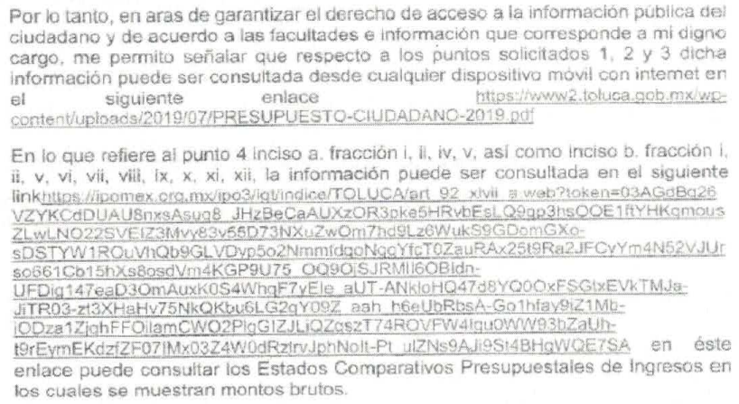

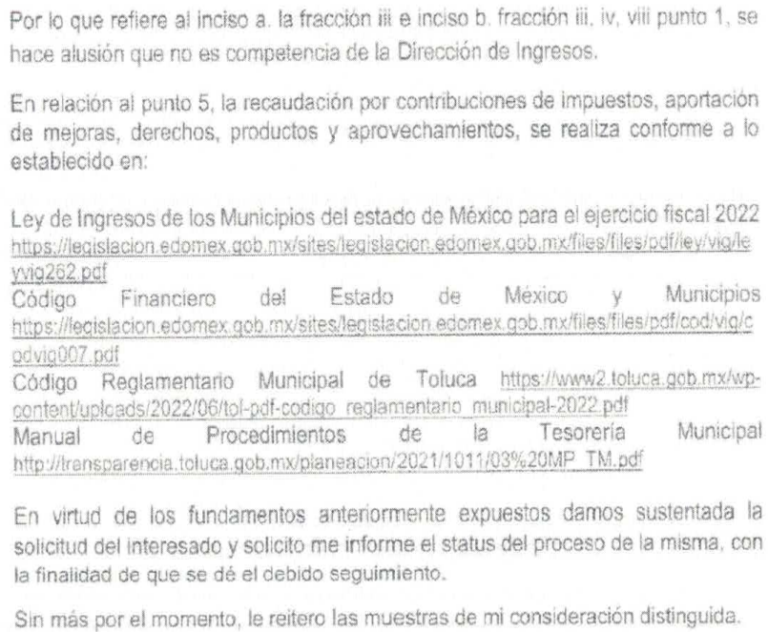


e) Vista de Informe Justificado.

En fecha seis de julio de dos mil veintidós, se notificó a través del Sistema de Acceso a la Información Mexiquense (SAIMEX) el acuerdo mediante el cual se puso a la vista del Particular el Informe Justificado, proveído por el cual se le otorgo a este último, un término de tres días hábiles contados a partir del día siguiente a la notificación, a fin de emitir las manifestaciones que conforme a sus intereses convinieran.

Así entonces, en la misma fecha antes señalada, el Recurrente adjuntó el documento: recurso de revision Municipio de Toluca.pdf; (sic) del que se desprenden las mismas manifestaciones realizadas en fecha veintinueve de junio del dos mil veintidós, las cuales ya fueron expuestas en el inciso c) anterior.

f) Ampliación de plazo.

El quince de agosto de dos mil veintidós, el Comisionado Ponente con fundamento en lo dispuesto por el artículo 181, párrafo tercero, de la Ley de Transparencia y Acceso a la Información Pública del Estado de México y Municipios, acordó ampliar por un periodo de razonable el plazo para resolver el Recurso de Revisión que nos ocupa; proveído que fue notificado a las partes mediante el Sistema de Acceso a la Información Mexiquense (SAIMEX), al día hábil siguiente.

Este organismo garante no pasa por alto justificar, que el plazo para emitir resolución en el presente asunto encuentra justificación en el alto número de recursos de revisión recibidos dentro del primer semestre del año dos mil veintidós, que, en comparación con los recibidos el año pasado dentro del mismo periodo, se ha incrementado aproximadamente un 400%, circunstancia atípica que ha rebasado las capacidades técnicas y humanas del personal encargado de la proyección de las resoluciones a dichos medios de impugnación.

Por ello, es menester precisar que si bien se ha excedido el plazo para resolver el presente medio de impugnación, de conformidad con la ley de la materia, el plazo para emitir resolución se encuentra justificado en los elementos para medir su razonabilidad de asuntos conforme a los parámetros establecidos por diversos órganos jurisdiccionales federales, aplicables también en procedimientos análogos, como el que nos ocupa.

Así, en términos de lo que establecen los artículos 8.1 y 25 de la Convención Americana sobre Derechos Humanos, los recursos deben ser sencillos y resolverse en el menor tiempo posible, tomando en consideración la dilación total del procedimiento; esto es, en un plazo razonable.
En ese sentido, el legislador fijó los términos procesales en las leyes, de manera general, sin que pudiera prever la variada gama de casos que son resueltos por los órganos jurisdiccionales o cuasi jurisdiccionales, tanto por la complejidad de los hechos, como por el número de casos que conocen.

Por ello, excepcionalmente, si un asunto es resuelto con posterioridad a los plazos señalados por la norma debe analizarse la razonabilidad del tiempo necesario para su resolución, atentos a los siguientes criterios:

a) Complejidad del asunto: La complejidad de la prueba, la pluralidad de sujetos procesales, el tiempo transcurrido, las características y contexto del recurso.
b) Actividad Procesal del interesado: Acciones u omisiones del interesado.
c) Conducta de la Autoridad: Las Acciones u omisiones realizadas en el procedimiento. Así como si la autoridad actuó con la debida diligencia.
d) La afectación generada en la situación jurídica de la persona involucrada en el proceso: Violación a sus derechos humanos.

De modo que, cuando se trate de un asunto excepcional, por alguna o todas las características mencionadas o bien, cuando el ingreso de asuntos al órgano jurisdiccional o cuasi jurisdiccional respectivo supere notoriamente al que podría considerarse normal, debe concluirse que es una excluyente de responsabilidad en relación con la actuación del funcionario, como ha acontecido en el caso que nos ocupa.

Argumento que encuentra sustento en la jurisprudencia P./J. 32/92 emitida por el Pleno de la Suprema Corte de Justicia de la Nación de rubro “TÉRMINOS PROCESALES. PARA DETERMINAR SI UN FUNCIONARIO JUDICIAL ACTUÓ INDEBIDAMENTE POR NO RESPETARLOS SE DEBE ATENDER AL PRESUPUESTO QUE CONSIDERÓ EL LEGISLADOR AL FIJARLOS Y LAS CARACTERÍSTICAS DEL CASO.”, visible en la Gaceta del Seminario Judicial de la Federación con el registro digital 205635.

Razones por las cuales cabe concluir que, la resolución al recurso de revisión se solventa hasta esta fecha, debido a que existe una excesiva carga de trabajo en desproporción a la capacidad de los recursos materiales y humanos con que cuenta este Instituto para atender la enorme demanda de usuarios que acuden para que se les garantice su Derecho de acceso a la información Pública y Protección de Datos Personales, aunado a la complejidad de los hechos a los que se refieren, así como al volumen del expediente, la extensión de los escritos y pruebas aportadas y desahogadas por las partes; lo que impide la tramitación de los recursos dentro de los términos legales previamente establecidos por la Ley, por tratarse de causas de fuerza mayor.

Al respecto, también son de considerar los criterios sostenidos por el Cuarto Tribunal Colegiado en Materia Administrativa del Primer Circuito, cuyos rubros y datos de identificación son los siguientes:

“PLAZO RAZONABLE PARA RESOLVER. DIMENSIÓN Y EFECTOS DE ESTE CONCEPTO CUANDO SE ADUCE EXCESIVA CARGA DE TRABAJO.” consultable en el Seminario Judicial de la Federación y su gaceta, con el registro digital 2002351.

“PLAZO RAZONABLE PARA RESOLVER. CONCEPTO Y ELEMENTOS QUE LO INTEGRAN A LA LUZ DEL DERECHO INTERNACIONAL DE LOS DERECHOS HUMANOS.”, visible en el Seminario Judicial de la Federación y su gaceta, con el registro digital 2002350.

Por ello, este organismo garante comprometido con la tutela de los derechos humanos confiados señala que este exceso del plazo legal para resolver el presente asunto resulta de carácter excepcional.

g) Cierre de instrucción.

Con fecha treinta y uno de enero de dos mil veintitrés, al no existir diligencias pendientes por desahogar, se emitió el acuerdo por medio del cual se declaró cerrada la instrucción y se determinó pasar el expediente a Resolución, en términos de lo dispuesto en los artículos 185, fracciones VI y VIII, de la Ley de Transparencia y Acceso a la Información Pública del Estado de México y Municipios, mismo que fue notificado a las partes el mismo día, a través del Sistema de Acceso a la Información Mexiquense (SAIMEX).

Debido a que fue debidamente sustanciado el expediente electrónico y no existe diligencia pendiente de desahogo, se emite la resolución que conforme a Derecho proceda, de acuerdo con los siguientes:

CONSIDERANDOS

PRIMERO. Competencia.

El Instituto de Transparencia, Acceso a la Información Pública y Protección de Datos Personales del Estado de México y Municipios, es competente para conocer y resolver el presente Recurso de Revisión interpuesto por la parte recurrente, conforme a lo dispuesto en
los artículos 6°, apartado A de la Constitución Política de los Estados Unidos Mexicanos; 5°, párrafos trigésimo, trigésimo primero y trigésimo segundo, fracciones I, II, III, IV y V de la Constitución Política del Estado Libre y Soberano de México; 1°, 8°, 9°, 10, 37 y 42, fracciones I, II y III, de la Ley General de Transparencia y Acceso a la Información Pública; 1°, 2°, fracciones II y IV; 13, 29, 36, fracciones I y II; 176, 178, 179, 181 párrafo tercero, 185, 188 y 189 de la Ley Transparencia y Acceso a la Información Pública del Estado de México y Municipios; 7°, 9°, fracciones I y XXIV y 11 del Reglamento Interior del Instituto de Transparencia, Acceso a la Información Pública y Protección de Datos Personales del Estado de México y Municipios.
SEGUNDO. Causales de improcedencia y sobreseimiento.

Este Instituto realiza el estudio oficioso de las causales de improcedencia, por tratarse de una cuestión de orden público y de estudio preferente (acorde con el Criterio orientador en la Tesis de Jurisprudencia “IMPROCEDENCIA.” (Semanario Judicial de la Federación, Quinta Época, 1985, pág. 262), el cual establece que debe examinarse previamente la procedencia del juicio de amparo, sea que las partes lo soliciten o no, por ser una cuestión de orden público; de tal suerte, deberá ser desechado cualquier Recurso de Revisión que actualice alguno de los supuestos establecidos en el artículo 191 de la Ley de Transparencia y Acceso a la Información Pública del Estado de México y Municipios, por ser improcedente.

En el presente caso, no se actualiza ninguna de las causales de improcedencia establecidas en el ordenamiento jurídico previamente señalado, toda vez que: el recurso fue presentado dentro del plazo establecido en el artículo 178 de la Ley la materia; además, que este Instituto no tiene conocimiento de que se encuentre en trámite algún medio de defensa presentado por el Recurrente ante otra instancia; no existió prevención alguna; la veracidad de la respuesta no formó parte del agravio; ni se realizó una consulta o ampliación a los alcances del requerimiento informativo.

Causales de sobreseimiento.

Por ser de previo y especial pronunciamiento, este Instituto analiza si se actualiza alguna causal de sobreseimiento.

El artículo 192 de la Ley Transparencia y Acceso a la Información Pública del Estado de México y Municipios, señala las causales por las cuales se puede sobreseer en todo o en parte, el Recurso de Revisión; así, del análisis realizado por este Instituto, se advierte que no se actualiza algún supuesto de sobreseimiento; lo anterior, en virtud de que no hay constancias en el expediente en que se actúa, de que el Recurrente se haya desistido del recurso, haya fallecido, sobreviniera alguna causal de improcedencia, que el Sujeto Obligado hubiese modificado o revocado el acto impugnado o bien, haya quedado sin materia.

En ese orden de ideas, toda vez que no ha quedado sin materia el Recurso de Revisión al rubro, se considera procedente entrar al fondo del presente asunto.

TERCERO. Determinación de la Controversia.

Una vez realizado el estudio de las constancias que integran el expediente en que se actúa, se desprende que el Particular solicitó al Ayuntamiento de Toluca, lo siguiente:

- Presupuesto aprobado para el ejercicio fiscal 2022.
- ¿Cuál es la principal actividad económica del Municipio y el porcentaje que representa?
- De los ingresos del Municipio, monto que corresponde a:
- Ingresos propios y ¿Qué cantidad representa del total del presupuesto?
- De las partidas presupuestales de la Federación y Estatales; ¿Qué porcentaje representa del total del presupuesto?

- Cantidad recaudada del 2011 al 2021, por concepto de:
- Impuestos;
- Por conjuntos urbanos.
- Por anuncios publicitarios previstos en el Código Financiero del Estado de México y Municipios en los artículos 120 y 121 por cada una de sus fracciones.
- Indicar el número de anuncios que no pagan impuestos, en virtud de estar en el supuesto previsto en penúltimo párrafo del artículo 121 del Código Financiero del Estado de México y Municipios.
- Sobre diversiones, juegos y espectáculos públicos que establece el artículo 123 en cada una de sus fracciones del Código Financiero del Estado de México y Municipios.
- Por los ingresos conforme a lo establecido en el último párrafo del artículo 123 del Código Financiero del Estado de México y Municipios, desagregado por: número de máquinas instaladas dentro del territorio municipal.

- Derechos;
- ¿Cuál fue la recaudación de Ingresos por el pago de los Derechos establecidos en el artículo 143 y 144 por cada una de sus fracciones del Código Financiero del Estado de México y Municipios?
- ¿Cuál fue la recaudación de Ingresos por los conceptos que establecen el artículo 143 fracción IV y 144 Fracción VI del año 2011 al 2017, previo a la adición del párrafo donde se exentan de pago a las empresas públicas o privadas que prestan el servicio de distribución o de energía eléctrica, de hidrocarburos y / o conexión de servicios de telecomunicaciones tales como; telefonía básica fija, televisión por cable o a la red de internet, establecido en el decreto 267 y que fue publicado en el periódico oficial “Gaceta de gobierno”, Tomo CCIV Número 18 de fecha 17 de diciembre del 2017.
- De ser el caso, indicar si el Municipio reintegró algún pago efectuado por los Derechos establecidos en el artículo 143 fracción IV y 144 fracción VI del Código Financiero del Estado de México y Municipios a alguna empresa pública o privada derivado de una orden judicial o administrativa, por ser estos derechos de competencia federal, en los ejercicios fiscales 2017-2018.
- Indicar si al Municipio le retuvieron por parte de la Secretaría de Finanzas del Estado de México, recursos económicos para subsanar pagos efectuados por empresas públicas o privadas, por lo Derechos establecido en el artículo 143 fracción IV y 144 fracción VI del Código Financiero del Estado de México y Municipios, derivado de una orden judicial o administrativa, por ser estos derechos de competencia federal, en los ejercicios fiscales 2017-2018.
- ¿A cuánto ascienden los ingresos recaudados por lo establecido en el artículo 154 en cada una de sus fracciones del Código Financiero del Estado de México y Municipios?
- Especificar el ingreso recaudado por lo establecido en la fracción I del artículo 154 del Código Financiero del Estado de México y Municipios por cada uno de los siguientes rubros: 1. Tianguis 2. Ferias, bazares o ferias de temporadas que se instalan periódicamente dentro del territorio Municipal.
- ¿Cuál fue el ingreso recaudado por los Derechos de estacionamientos en vía pública y de servicios públicos establecidos en el artículo 157 fracción II del Código Financiero del Estado de México y Municipios?
- ¿Cuál es el número de cajones autorizados para la prestación de servicios de sitios de taxis o bases de servicio público de transporte de pasajeros?
- ¿Cuáles fueron los ingresos recaudados por los Derechos de estacionamientos en vía pública y de servicios públicos establecidos en el artículo 157 fracción III del Código Financiero del Estado de México y Municipios?
- ¿Cuáles fueron los ingresos recaudados por los Derechos de estacionamientos en vía pública y de servicios públicos establecidos en el artículo 158 por cada una de sus fracciones del Código Financiero del Estado de México y Municipios?
- ¿Cuáles fueron los ingresos recaudados por la expedición o refrendo de anual de licencias para la venta de bebidas alcohólicas al público, establecidos en el artículo 159 fracción I, II y III, por cada uno de sus incisos del Código Financiero del Estado de México y Municipios?
- Especificar ¿cuántas personas Fiscas o Jurídicas Colectivas pagan el Derecho de refrendo por cada inciso del A) a la G)? y ¿cuántos pagan dos o más Derechos establecidos en el artículo 159 fracción I del Código Financiero del Estado de México y Municipios?

- Especificar si el Municipio tiene Reglamentos, manuales de operación o lineamientos para la recaudación de:
- Impuestos Publicitarios; Lineamientos para el desarrollo de las actividades fracciones IV y VI del Artículo 121 del Código Financiero del Estado de México y Municipios.
- Impuestos sobre Diversiones, Juegos y Espectáculos.
- Derechos de Desarrollo Urbano.
- Derechos por el uso de las vías y áreas públicas para el ejercicio de actividades de comercio o de servicio; conforme a lo establecido en materia de salud y al artículo 1 de la Ley de Movilidad del Estado de México, al artículo 154 bis del Código Financiero del Estado de México y Municipios.
- Por los Derechos que se les cobran a los sitios de Taxis y bases del transporte público conforme a lo establecido en el artículo 157 último párrafo del Código Financiero del Estado de México y Municipios y al artículo 1 Objeto de Ley de la Ley de Movilidad del Estado de México.
- Derechos por la Expedición o Refrendo Anual de Bebidas Alcohólicas al Publico, en términos de lo que establece la Ley de Competitividad y Ordenamiento Comercial del Estado de México, El Catálogo Mexiquense de Actividades Industriales, Comerciales y de Servicios de Bajo Riesgo y en materia de salud (COPRISEM).
En atención a lo solicitado, el Ayuntamiento de Toluca a través del Sistema de Acceso a la Información Mexiquense (SAIMEX), refirió que, por cuanto hace a el número de cajones autorizados para la prestación de servicios, de sitios de taxis o bases de servicio público de transporte de pasajeros, no cuenta con atribuciones para atender dicha pretensión, por lo que informó al Particular tener a bien remitir su solicitud de acceso ante la Secretaría de Movilidad del Gobierno del Estado de México, pues es el Sujeto Obligado competente para conocer del tema.

En ese mismo momento, el Sujeto Obligado refirió que, respecto a la demás pretensión del Particular emitiría contestación en términos de las atribuciones que le confiere su Bando Municipal y Código Reglamentario; no obstante, este Instituto da cuenta que no hubo pronunciamiento posterior.

Así las cosas, una vez que el Particular conoció la actuación del Sujeto Obligado, inconforme con la misma interpuso el medio de defensa que nos ocupa, por el cual, medularmente refirió la entrega de información incompleta. En este sentido, seguido el procedimiento de acceso a la información pública, el ahora Ente Recurrido a través de la presentación de su informe justificado, en un primer momento ratificó la incompetencia parcial referida en la actuación primigenia y posterior a ello, dio cuenta del pronunciamiento de la Dirección de Ingresos, mismo que versó en el tenor siguiente:

- Respecto al punto 1, 2 y 3; la información puede ser consultada desde cualquier dispositivo móvil con internet en el siguiente enlace: https://www2.toluca.gob.mx/wp-content/uploads/2019/07/PRESUPUESTO-CIUDADANO-2019.pdf.
- Por cuanto hace al punto 4, inciso a) fracción i, ii, iv, v e inciso b) fracción i, ii, v, vi, vii, viii, ix, x, xi y xii, la información puede ser consulta en:

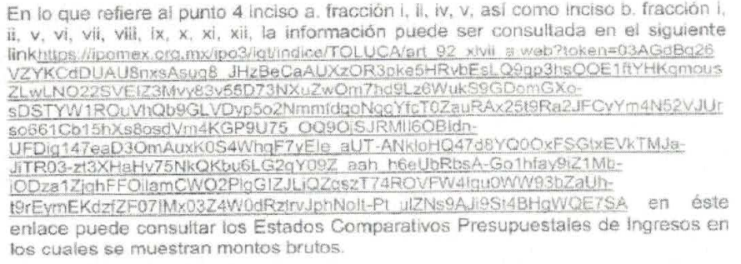
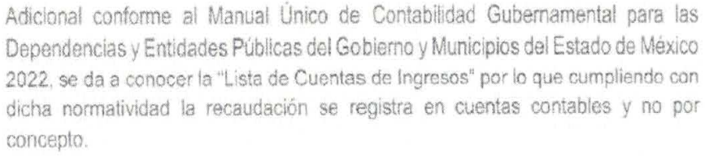

- Finalmente, en atención al punto 5, refirió que la recaudación por contribuciones de impuestos, aportación de mejoras, derechos, productos y aprovechamientos, se realiza conforme a lo establecido en:

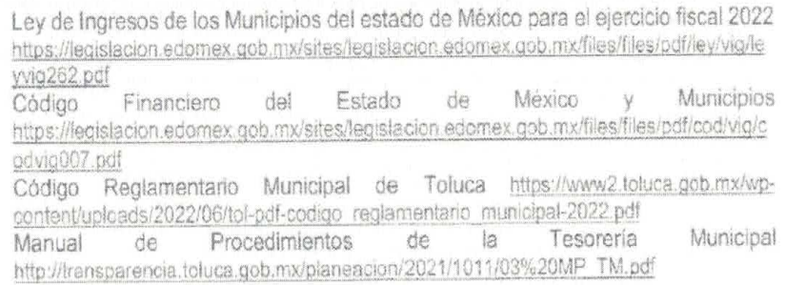

Además de lo anterior, la Unidad de Transparencia agregó las siguientes capturas de pantalla por las cuales pretendió colmar lo requerido por cuanto hace al presupuesto aprobado para el ejercicio fiscal 2022, pregunta 2 y pregunta 3;

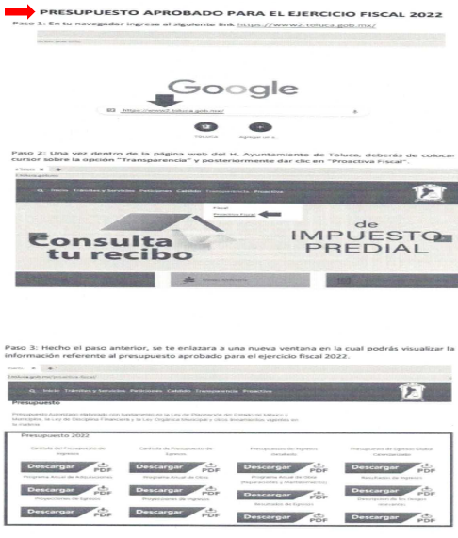
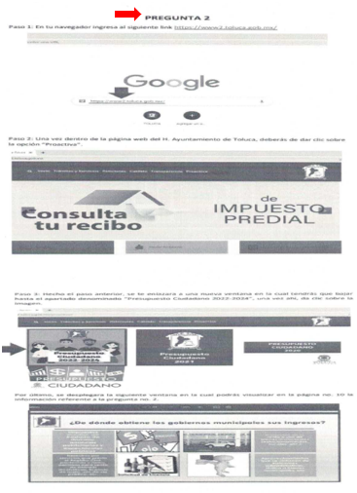

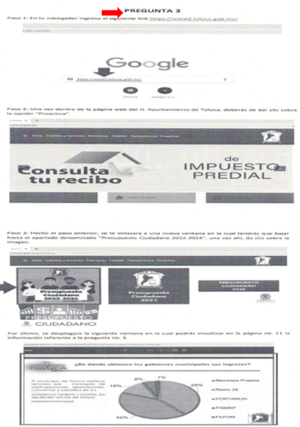

Lo hasta aquí expuesto, se desprende de las documentales que obran en el expediente de referencia materia de la presente Resolución, consistentes en: la solicitud de acceso a la información con número de folio 01360/TOLUCA/IP/2022; la respuesta proporcionada por el Ayuntamiento de Toluca, el escrito recursal, las manifestaciones del Particular y el informe justificado; instrumentales que se toman en cuenta a efecto de resolver el presente medio de impugnación, conforme a lo dispuesto por el artículo 185, fracción IV, de la Ley de Transparencia y Acceso a la Información Pública del Estado de México y Municipios.

Es entonces, que este Instituto advierte la procedencia del Recurso de Revisión al rubro en términos de la fracción V, del artículo 179 de la Ley de Transparencia y Acceso a la Información Pública del Estado de México y Municipios, pues nos encontramos ante la presunción de entrega de información incompleta.

CUARTO. Marco normativo aplicable en materia de transparencia y acceso a la información pública.

El artículo 6°, Apartado A), fracción I de la Constitución Política de los Estados Unidos Mexicanos, establece que toda la información en posesión de cualquier autoridad es pública y sólo podrá ser reservada temporalmente por razones de interés público.

La Ley General de Transparencia y Acceso a la Información Pública, publicada en el Diario Oficial de la Federación el 4 de mayo de 2015, dispone en su artículo 70, la información que se considera corresponde a las Obligaciones de Transparencia, la cual debe estar disponible para cualquier persona de manera permanente y actualizada.

En este sentido, los Lineamientos técnicos generales para la publicación, homologación y estandarización de la información de las obligaciones establecidas en el título quinto y en la fracción IV del artículo 31 de la Ley General de Transparencia y Acceso a la Información Pública, que deben de difundir los sujetos obligados en los portales de Internet y en la Plataforma Nacional de Transparencia, establecen los formatos para dar cumplimiento a las Obligaciones de Transparencia, así como los plazos de actualización.

Por su parte, en materia local, el artículo 5°, fracción I de la Constitución Política del Estado Libre y Soberano de México, es coincidente con la Constitución Federal, en el sentido de la publicidad de toda la información, con la única restricción de proteger el interés público, así como la información referente a la intimidad de la vida privada y la imagen de las personas, con las excepciones que establezca la ley reglamentaria.

Por su parte, la Ley de Transparencia y Acceso a la Información Pública del Estado de México y Municipios (Reglamentaria del artículo 5° de la Constitución Local), establece lo siguiente:
El artículo 12, que, quienes generen, recopilen, administren, manejen, procesen, archiven o conserven información pública serán responsables de la misma.

El artículo 18, que, los Sujetos Obligados deberán documentar todo acto que derive del ejercicio de sus facultades, competencias o funciones, considerando desde su origen la eventual publicidad y reutilización de la información que generen.

El artículo 19, que, se presume que la información debe existir si se refiere a las facultades, competencias y funciones que los ordenamientos jurídicos aplicables otorgan a los sujetos obligados y en caso de que dichas facultades no se hayan ejercido, se deberá motivar la respuesta en función de las causas que motivaron tal circunstancia.

QUINTO. Estudio de Fondo.

Expuesta la controversia, se procede al análisis de los agravios hechos valer por el Recurrente; es de suma importancia señalar los objetivos de la Ley de Transparencia y Acceso a la Información Pública del Estado de México y Municipios, con relación al deber de los sujetos obligados de otorgar acceso a la información pública, dichos objetivos se encuentran establecidos en el artículo 2° del referido ordenamiento jurídico y son los siguientes:

- Proveer lo necesario para garantizar a toda persona el derecho de acceso a la información pública, a través de procedimientos sencillos, expeditos, oportunos y gratuitos;
- Transparentar la gestión pública, mediante la difusión de la información generada por los Sujetos Obligados, y
- Promover, fomentar y difundir la cultura de la transparencia en el ejercicio de la función pública, el acceso a la información y la participación ciudadana, así como, la rendición de cuentas.

Conforme a lo anterior, se deprende que los objetivos de la Ley de la materia son establecer las bases que regirán las formas para garantizar el derecho de acceso a la información, mediante procesos sencillos y expeditos, la promoción, fomento y difusión de la cultura de transparencia y la rendición de cuentas, a través del diseño e implementación de políticas públicas y mecanismos que garanticen la publicidad de información oportuna, verificable, comprensible, actualizada y completa.

En ese orden de ideas, para la atención de las solicitudes de acceso a la información, debe privilegiarse el principio de máxima publicidad, el cual dispone que toda la información en posesión de los sujetos obligados será pública, completa, oportuna y accesible, sujeta a un claro régimen de excepciones que deberán estar definidas, ser legítimas y estrictamente necesarias en una sociedad democrática.
Para lograr lo señalado, los Sujetos Obligados deben seguir el procedimiento para la atención a las solicitudes de acceso a la información, establecido en los artículos 151, 160, 162, 163, 164, 165 y 166, de la Ley de Transparencia y Acceso a la Información Pública del Estado de México y Municipios, el cual es el siguiente:

- Las Unidades de Transparencia de los sujetos obligados deben garantizar las medidas y condiciones de accesibilidad para que toda persona pueda ejercer el derecho de acceso a la información; por lo que, son los responsables de hacer las notificaciones correspondientes, además de llevar a cabo las gestiones necesarias para facilitar el acceso de la información.
- La respuesta a los requerimientos deberá notificarse al interesado en el menor tiempo posible, periodo que no podrá exceder quince días hábiles, contados a partir del día siguiente a la presentación de éste. Excepcionalmente, el plazo referido podrá ampliarse por siete días hábiles más, cuando existan razones fundadas y motivadas, a través del Comité de Transparencia;
- Las Unidades de Transparencia garantizarán que las solicitudes se turnen a todas las áreas competentes que cuenten con la información o deban tenerla de acuerdo con sus facultades, funciones y atribuciones, para que realicen una búsqueda exhaustiva y razonable de la documentación solicitada, con el fin de que proporcionen las expresiones documentales que se encuentren en sus archivos o que estén constreñidos a elaborar;
- El acceso se dará en la modalidad de entrega y, en su caso, de envío elegido por el solicitante, cuando no sea posible entregar en dicha modalidad, el Sujeto Obligado deberá ofrecer otras opciones; para lo cual, deberá fundamentar y motivar la necesidad de modificar el medio de entrega, y

- Las Unidades de Transparencia, tendrán disponible la información requerida durante un plazo mínimo de sesenta días hábiles, contados a partir de que el solicitante hubiere realizado, en su caso, el pago respectivo, el cual deberá efectuarse en un término no mayor a treinta días hábiles; por lo que, una vez trascurrida dicha temporalidad, los Sujetos Obligados darán por concluida la solicitud y procederán de ser el caso, a la destrucción del material;

Expuesto lo anterior, es importante precisar que el artículo 4°, párrafo segundo de la Ley de Transparencia y Acceso a la Información Pública del Estado de México y Municipios, señala que toda la información generada, obtenida, adquirida, transformada, administrada o en posesión de los Sujetos Obligados es pública y accesible de manera permanente a cualquier persona, en los términos y condiciones que se establezcan en los tratados internacionales de los que el Estado mexicano sea parte, en la Ley General, la presente Ley y demás disposiciones de la materia, privilegiando el principio de máxima publicidad de la información. Solo podrá ser clasificada excepcionalmente como reservada temporalmente por razones de interés público, en los términos de las causas legítimas y estrictamente necesarias previstas por esta Ley.

En síntesis, el derecho de acceso a la información pública se satisface en aquellos casos en que se entregue el soporte documental en que conste la información pública, sin la necesidad de elaborar documentos ad hoc; situación que cobra sustento en el artículo 160 de la Ley de Transparencia y Acceso a la Información Pública del Estado de México y Municipios, mismo que refiere que los sujetos obligados únicamente deberán otorgar acceso a los documentos que se encuentren en sus archivos o que estén obligados a documentar de acuerdo con sus facultades, competencias o funciones.

Asimismo, el artículo 24 de la Ley de la materia, dispone que los Sujetos Obligados sólo proporcionarán la información pública que generen, administren o posean en el ejercicio de sus atribuciones; por consiguiente, no deberán atender los requerimientos de información con base en las especificaciones que los Particulares requieran.

Entonces, de conformidad con lo hasta aquí expuesto, es conducente dividir el estudio de la Presente conforme al siguiente orden:

  - 1; Presupuesto aprobado para el ejercicio fiscal 2022.

En atención a esta parte de la solicitud de acceso, en informe justificado el Sujeto Obligado por medio de la Dirección de Ingresos, hizo del conocimiento del Particular que en el enlace electrónico: https://www2.toluca.gob.mx/wp-content/uploads/2019/07/PRESUPUESTO-CIUDADANO-2019.pdf se encuentra disponible el soporte documental de lo peticionado, así mismo, informó el procedimiento que debe atender el Particular, a fin de acceder al mismo; indicaciones que este Instituto se avocó a verificar con el objeto de establecer si se atendió el Derecho de Acceso a la Información del Particular; así, del enlace electrónico en cita, se obtuvo un documento denominado: “Presupuesto Ciudadano” mismo que este Instituto advierte que contiene información correspondiente al ejercicio fiscal 2019.

Ahora bien, de los pasos referidos por el Ente Recurrido, a saber, ingresar a la página oficial del Ayuntamiento y a su vez elegir el apartado de Transparencia, seguido de la opción de transparencia proactiva; todo esto por medio del enlace https://www2.toluca.gob.mx/; este Organismo Garante obtuvo lo siguiente:

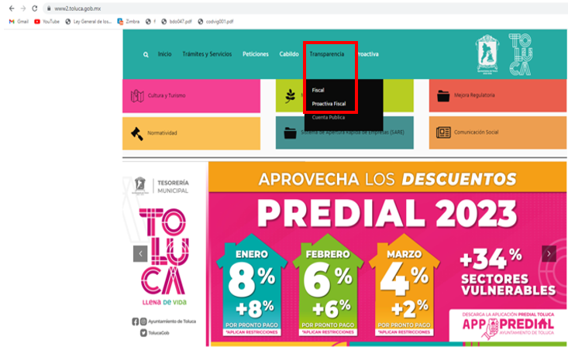

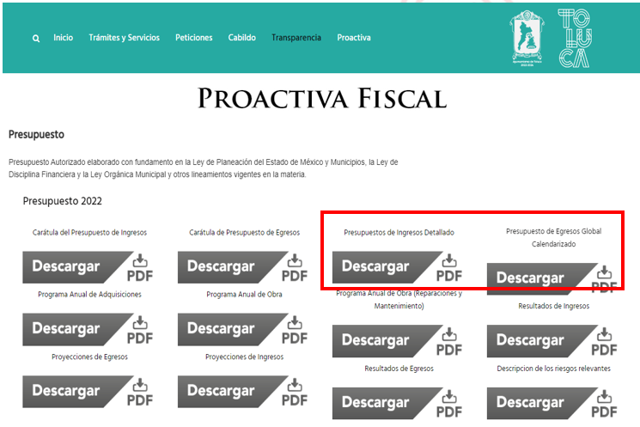

Conforme a lo anterior, debemos destacar que el Particular al momento de accionar su derecho de acceso a la información pública, refirió puntualmente que su interés versa en conocer el presupuesto aprobado para el ejercicio fiscal 2022, esto es, no especificó si su pretensión corresponde al presupuesto de egresos y/o ingresos; no obstante, conforme al procedimiento advertido por el Ayuntamiento de Toluca, se obtiene el documento soporte del Presupuesto de Ingresos Detallado, así como al Presupuesto de Egresos Global Calendarizado, documentales que se encuentran desagregadas por cuenta, concepto, mes y cantidad presupuestada, tal como se refiere a continuación con los siguientes extractos:

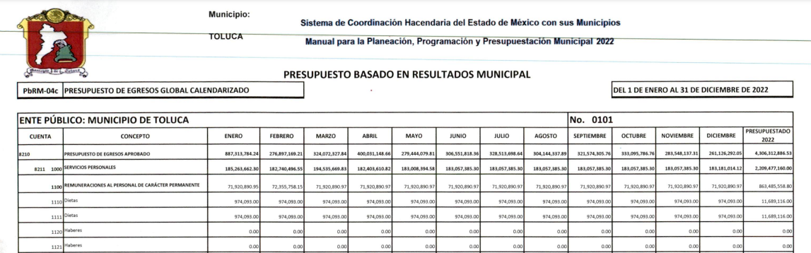

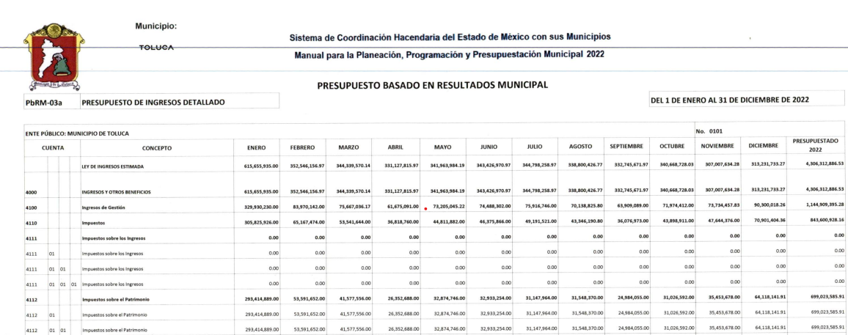

Así las cosas, la información a la que pretende acceder el Particular se encuentra catalogada como información pública de oficio, esto es, que el Ayuntamiento de Toluca debe mantener de manera permanente y actualizada en los respectivos medios electrónicos –entre otras- la información financiera sobre el presupuesto asignado, esto, en términos del artículo 92, fracción XXV, de la Ley de Transparencia y Acceso a la Información Pública del Estado de México y Municipios.

Entonces, en congruencia con el diverso 161 de la Ley antes mencionada, el Sujeto Obligado informó de manera clara y precisa la fuente, el lugar y la forma en que el Particular podría consultar la información solicitada; en consecuencia, deviene tener por atendido el apartado en estudio, pues si bien, no escapa de la óptica de este Instituto que el pronunciamiento correspondiente se realizó por parte del Sujeto Obligado fuera del término previsto en el artículo en comento, lo cierto es que se permitió el acceso al documento soporte del presupuesto de ingresos y egresos para el ejercicio dos mil veintidós; por lo tanto, se exhorta al Titular de la Unidad de Transparencia del Sujeto Obligado para que, en futuras ocasiones, observe y atienda de manera puntual lo estipulado en la Ley de Transparencia y Acceso a la Información Pública del Estado de México, respecto a los diversos supuestos previstos para el desahogo del procedimiento de acceso a la información pública.

  - 2; ¿Cuál es la principal actividad económica del Municipio y el porcentaje que representa en su recaudación?

En atención a esta parte de la solicitud de acceso, es necesario hacer del conocimiento del Particular que, de su simple lectura se logra desprender que para atender dicho rubro, el Sujeto Obligado tendría que elaborar un documento ad hoc, pues nos encontramos ante dos cuestionamientos que buscan la entrega de un pronunciamiento específico; por ello, cabe traer a colación los artículos 2°, fracción II; 3°, fracción XI, y 18 de la Ley de Transparencia y Acceso a la Información Pública del Estado de México y Municipios; los cuales disponen lo siguiente:

- Que uno de los objetivos de la Ley es proveer lo necesario para garantizar a toda persona el derecho de acceso a la información pública;
- Que los documentos son los expedientes, reportes, estudios, actas, resoluciones, contratos, convenios, instructivos, notas, memorandos, estadísticas o cualquier registro que documente el ejercicio de facultades, funciones y competencia de los Sujetos Obligados, sin importar su fuente y fecha de elaboración y, por último, que los sujetos obligados deberán documentar todo acto que derive del ejercicio de sus facultades, competencias o funciones, considerando desde su origen la eventual publicidad y reutilización de la información que generan. En este orden de ideas, puede concluirse que la Ley en cita, es una ley de acceso a documentos.

Así, se advierte que el derecho de acceso a la información pública, consiste en una prerrogativa de cualquier persona a solicitar información de la Administración Pública que conste en documentos generados, obtenidos, adquiridos, transformados o que tengan en posesión los Sujetos Obligados, esto, acorde con los artículos 12, 24, último párrafo y 160 de la Ley de Transparencia y Acceso a la Información Pública del Estado de México y Municipios, los cuales disponen que los Sujetos Obligados sólo entregarán la información que obre en sus archivos y no estarán obligados a procesarla, resumirla, efectuar cálculos o practicar investigaciones.

Por lo tanto, es viable traer a colación la Jurisprudencia XXI.1o.P.A. J/27, de los Tribunales Colegiados de Circuito, localizada en la página 1406, del Semanario Judicial de la Federación y su Gaceta, Tomo XXXIII, marzo 2011, Novena Época, misma que por rubro y texto, dispone lo siguiente:

“DERECHO DE PETICIÓN. SUS ELEMENTOS. El denominado "derecho de petición", acorde con los criterios de los tribunales del Poder Judicial de la Federación, es la garantía individual consagrada en el artículo 8o. de la Constitución Política de los Estados Unidos Mexicanos, en función de la cual cualquier gobernado que presente una petición ante una autoridad, tiene derecho a recibir una respuesta. Así, su ejercicio por el particular y la correlativa obligación de la autoridad de producir una respuesta, se caracterizan por los elementos siguientes: A. La petición: debe formularse de manera pacífica y respetuosa, dirigirse a una autoridad y recabarse la constancia de que fue entregada; además de que el peticionario ha de proporcionar el domicilio para recibir la respuesta. B. La respuesta: la autoridad debe emitir un acuerdo en breve término, entendiéndose por éste el que racionalmente se requiera para estudiar la petición y acordarla, que tendrá que ser congruente con la petición y la autoridad debe notificar el acuerdo recaído a la petición en forma personal al gobernado en el domicilio que señaló para tales efectos, sin que exista obligación de resolver en determinado sentido, esto es, el ejercicio del derecho de petición no constriñe a la autoridad ante quien se formuló, a que provea de conformidad lo solicitado por el promovente, sino que está en libertad de resolver de conformidad con los ordenamientos que resulten aplicables al caso, y la respuesta o trámite que se dé a la petición debe ser comunicada precisamente por la autoridad ante quien se ejercitó el derecho, y no por otra diversa.”
(Énfasis añadido).

Conforme a lo invocado, se advierte que los cuestionamientos realizados a través de esta parte del requerimiento con folio 01360/TOLUCA/IP/2022, resultan una consulta y no así una solicitud de acceso a información pública, pues el Particular no advirtió el o los documentos a los que pretende acceder, sino que buscó un pronunciamiento adhoc por parte del Sujeto Obligado respecto a las unidades económicas del Municipio y de ello, saber la actividad económica que mayor porcentaje representa en los ingresos, esto es, un comparativo de las actividades de escala económica y de mercado a efecto de concluir o determinar qué actividad comercial es la que mayores ingresos genera en la Hacienda Pública Municipal; situación que corresponde al derecho de petición consagrado en el artículo octavo de nuestra Carta Magna.

Ahora bien, establecida la naturaleza jurídica del apartado en estudio, debemos resaltar la buena disposición del Sujeto Obligado para dar atención al mismo, pues, en informe justificado, señaló que la información que atiende lo peticionado se encuentra en su página oficial -visible en https://www2.toluca.gob.mx/- dentro de la opción “proactiva” y a su vez, en el hipervínculo de “presupuesto ciudadano”; de lo cual, se obtuvo un documento en formato PDF titulado Presupuesto Ciudadano 2022; sin embargo, en dicha documental no se advierte ningún indicio tocante a la principal actividad económica del Municipio. En consecuencia, podemos presumir que en los archivos del Sujeto Obligado obra información y/o documentales respecto al interés del Particular, pues el Ayuntamiento de Toluca pretendió atender esta parte del requerimiento de información en términos de lo dispuesto en el artículo 161 de la Ley de Transparencia y Acceso a la Información Pública del Estado de México y Municipios.

En este orden de ideas, debemos señalar que el Particular no advirtió de manera específica el período correspondiente a la información que solicitó, por tal razó, es necesario aplicar lo dispuesto en el criterio de interpretación para sujetos obligados con clave de control SO/003/2019, emitido por el Instituto Nacional de Transparencia, Acceso a la Información y Protección de Datos Personales, que, por rubro y texto, dispone lo siguiente:

Periodo de búsqueda de la información. En el supuesto de que el particular no haya señalado el periodo respecto del cual requiere la información, o bien, de la solicitud presentada no se adviertan elementos que permitan identificarlo, deberá considerarse, para efectos de la búsqueda de la información, que el requerimiento se refiere al año inmediato anterior, contado a partir de la fecha en que se presentó la solicitud.

Entonces, se colige que la solicitud del particular por cuanto hace a este apartado, versa del veinticinco de mayo de dos mil veintiuno al veinticinco de mayo de dos mil veintidós, esto, al ser la fecha en que se tuvo por interpuesto el requerimiento de acceso con folio 01360/TOLUCA/IP/2022; entonces, una vez que se determinó lo anterior, en razón del derecho de petición hecho valer por el Particular, el criterio de interpretación para sujetos obligados con clave de control SO/016/2017, emitido de igual forma por el Instituto Nacional de Transparencia, Acceso a la Información y Protección de Datos Personales, advierte lo siguiente:

Expresión documental. Cuando los particulares presenten solicitudes de acceso a la información sin identificar de forma precisa la documentación que pudiera contener la información de su interés, o bien, la solicitud constituya una consulta, pero la respuesta pudiera obrar en algún documento en poder de los sujetos obligados, éstos deben dar a dichas solicitudes una interpretación que les otorgue una expresión documental.

En términos del criterio invocado, para el caso que un Particular no señalé de forma clara el documento al que pretende acceder o bien, -tal como en el caso en estudio aconteció- su solicitud de acceso corresponda a una consulta, los Sujetos Obligados se encuentran constreñidos a otorgar una expresión documental para el caso que así corresponda, esto, en virtud del ejercicio de sus atribuciones, en el entendido que los Particulares no se encuentran obligados a ser expertos en la materia para acceder a la información de los distintos niveles de gobierno; por tales circunstancias, es necesario establecer la competencia del Sujeto Obligado para poseer en sus archivos una expresión documental que pueda atender la pretensión del Particular; por ello, deviene susceptible insertar a la presente la Ley de Competitividad y Ordenamiento Comercial del Estado de México -véase en https://legislacion.edomex.gob.mx/sites/legislacion.edomex.gob.mx/files/files/pdf/ley/vig/leyvig217.pdf- normatividad que, por cuanto hace al tema en estudio, dispone lo siguiente:

Artículo 2. Para los efectos de esta Ley, se entenderá por:
I …
II. Actividad principal: A la que en un periodo de un año genere más ingresos u ocupe más personal
III a XLI …

Conforme a lo anterior, podemos colegir que el Ente Recurrido tiene competencia para generar una expresión documental correspondiente al interés del Particular, pues la Ley en estudio, refiere como actividad principal, a la que, dentro de un año, haya generado mayores ingresos en la Hacienda Pública Municipal, lo anterior, sin delimitar un nivel de desagregación y/o un documento específico en el que deba obrar la información en comento; en consecuencia, a fin de atender el apartado de la solicitud de acceso en estudio, el Sujeto Obligado deberá realizar una búsqueda exhaustiva y razonable en sus archivos físicos y digitales a fin que, por medio del Sistema de Acceso a la Información Mexiquense (SAIMEX), haga entrega de la expresión documental de la actividad principal que, durante el año anterior a la fecha de la solicitud -veinticinco de mayo de dos mil veintidós- se catalogue como actividad principal.

Lo anterior, en términos de lo dispuesto en los artículos 12, 24, último párrafo y 160 de la Ley de Transparencia y Acceso a la Información Pública del Estado de México y Municipios, esto es, en el formato que se haya generado y obre en los archivos del Sujetos Obligado sin la necesidad de generar un documento adhoc a lo expuesto por el Particular en su requerimiento de información.

  - 3; De los ingresos del Municipio, monto que corresponde a:
- Ingresos propios y ¿Qué cantidad representa del total del presupuesto?
- De las partidas presupuestales de la Federación y Estatales; ¿Qué porcentaje representa del total del presupuesto?
Respecto a este apartado y previo al estudio de fondo, debemos señalar que el Particular también fue omiso en precisar la temporalidad que es de su interés, no obstante, derivado de la naturaleza de la información en comento, se entiende que esta corresponde a lo presupuestado para el ejercicio fiscal dos mil veintidós, pues nos encontramos ante un requerimiento de información tocante a ingresos de recursos públicos a la Hacienda Municipal de Toluca, mismos que son presupuestados para cada ejercicio fiscal y susceptibles de observar a través del Presupuesto de Ingresos correspondiente. Situación que este Organismo Garante puede subsanar en términos del artículo 181 de la Ley de Transparencia y Acceso a la Información Pública del Estado de México y Municipios.

Así entonces, debemos recordar que en el apartado correspondiente al estudio del Presupuesto aprobado para el ejercicio fiscal 2022 -identificado con el numeral 1 en la Presente- este Organismo Garante determinó tener por atendido el Derecho de Acceso a la Información Pública del Particular, esto, ya que a través del informe justificado, se orientó a este último de manera clara y precisa a fin de acceder al documento soporte de la información de su interés, a saber, el presupuesto de egresos e ingresos.

En consecuencia, respecto al presupuesto de ingresos del Ayuntamiento de Toluca del ejercicio fiscal en comento, se advierte que el Particular ya tuvo a su alcance el soporte documental correspondiente y por ende, conocimiento de todos los ingresos propios presupuestados para el año dos mil veintidós e incluso de aquellos que corresponden a partidas Estatales y Federales; de lo cual, a manera de ejemplo, este Instituto da cuenta del ingreso presupuestado para el Fondo de Aportaciones para la Infraestructura Social Municipal (Aportación Estatal) y para el Fondo de Aportaciones para el Fortalecimiento de los Municipios y de las Demarcaciones Territoriales del Distrito Federal (Aportación Federal), por medio del siguiente extracto:

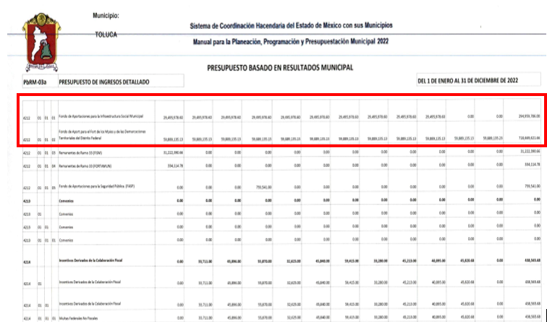

Entonces, en congruencia con el estudio detallado en el apartado identificado con el numeral 1, mismo que en aras de evitar repeticiones innecesarias se tiene como si a la letra obrara; este Organismo Garante colige tener por atendido el Derecho de Acceso a la Información Pública del Particular por cuanto hace a la información solicitada en el numeral 3 de la solicitud de acceso con folio 01360/TOLUCA/IP/2022, toda vez que ya se hizo entrega del documento soporte en el que obra lo solicitado, en el estado que guarda en los archivos del Ayuntamiento de Toluca, en el entendido que no se presume la existencia de una atribución que obligue al Ente Recurrido a generar porcentajes respecto a los recursos económicos que ingresan a su Hacienda Pública.

  - 4; Cantidad recaudada del 2011 al 2021, por concepto de:
- Impuestos;
- Por conjuntos urbanos.
- Por anuncios publicitarios previstos en el Código Financiero del Estado de México y Municipios en los artículos 120 y 121 por cada una de sus fracciones.
- Indicar el número de anuncios que no pagan impuestos, en virtud de estar en el supuesto previsto en penúltimo párrafo del artículo 121 del Código Financiero del Estado de México y Municipios.
- Sobre diversiones, juegos y espectáculos públicos que establece el artículo 123 en cada una de sus fracciones del Código Financiero del Estado de México y Municipios.

Respecto al cúmulo de información listada, el Sujeto Obligado por medio de informe justificado refirió que la misma se encuentra disponible por medio de un enlace electrónico, tal como a continuación se ilustra:

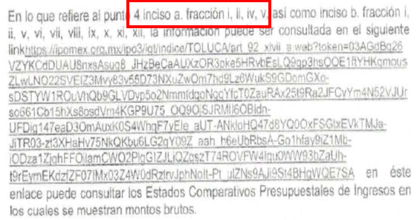
De acuerdo a lo expuesto, este Organismo Garante debe precisar que la manifestación del Sujeto Obligado no se encuentra en los términos previstos en el artículo 161 de la Ley de Transparencia y Acceso a la Información Pública del Estado de México y Municipios, esto es, no se advirtió de manera clara y precisa la fuente por la que el Particular podría consultar la información, lo anterior, en virtud que el enlace electrónico referido por el Ayuntamiento de Toluca no se encuentra a manera de hipervínculo, a saber, que de su simple selección permita la consulta de la información en cita; aunado a esto, a simple vista, los signos alfanuméricos que lo componen no resultan del todo legibles, por lo que el Particular tendría que realizar una selección aleatoria de diversos números y/o letras para estar en posibilidad de ingresar al mismo, situación que no atiende su Derecho de Acceso a la Información Pública.

Dicho lo anterior, es necesario precisar que la pretensión del Recurrente se encuentra relacionada con el ejercicio de las atribuciones del Ayuntamiento de Toluca como autoridad fiscal, en el entendido que, para cubrir el gasto público y demás obligaciones relativas al ejercicio de la Administración Pública, los Municipios recaudarán y percibirán en cada ejercicio fiscal los montos correspondientes a -ente otros- impuestos, derechos y aportaciones de mejora, esto, sujeto a que dichas contribuciones se encuentren previstas en la normatividad correspondiente; lo anterior, en atención a lo que dispone el Código Financiero del Estado de México y Municipios, en los artículos 7, 8, 9 y 16, mismos que son de la literalidad siguiente:

TITULO SEGUNDO
DE LOS PRINCIPIOS DE CARACTER FISCAL
CAPITULO PRIMERO
DE LAS DISPOSICIONES GENERALES

Artículo 7.- Para cubrir el gasto público y demás obligaciones a su cargo, el Estado y los Municipios percibirán en cada ejercicio fiscal los impuestos, derechos, aportaciones de mejoras, productos, aprovechamientos, ingresos derivados de la coordinación hacendaria, e ingresos provenientes de financiamientos, establecidos en la Ley de Ingresos. Tratándose del Estado, también percibirá las aportaciones y cuotas de seguridad social.

La Ley de Ingresos del Estado se elaborará con base en el Marco de Referencia para las Finanzas Públicas Estatales y/o en los criterios generales de política económica emitidos por el Gobierno Federal y, en su caso, con la última información económica publicada por el Banco de México y la Secretaría de Hacienda y Crédito Público, y deberá ser congruente con el Plan de Desarrollo del Estado y los programas que de él deriven; tratándose de estimaciones de participaciones y transferencias federales etiquetadas, no deberán exceder a las previstas en la Ley de Ingresos de la Federación y en el Presupuesto de Egresos de la Federación del ejercicio fiscal correspondiente.

Artículo 8.- Ninguna contribución podrá recaudarse si no está prevista en la Ley de Ingresos correspondiente. Sólo podrá destinarse un ingreso a un fin específico, cuando así lo disponga expresamente este Código, la Ley de Ingresos o el Presupuesto de Egresos.

Artículo 9.- Las contribuciones se clasifican en impuestos, derechos, contribuciones o aportaciones de mejoras, y aportaciones y cuotas de seguridad social, las que se definen de la manera siguiente:

I. Impuestos. Son los establecidos en este Código que deben pagar las personas físicas y jurídicas colectivas, que se encuentren en la situación jurídica o de hecho prevista por el mismo, y que sean distintas a las señaladas en las fracciones II, III y IV de este artículo.

II. Derechos. Son las contraprestaciones establecidas en este Código, que deben pagar las personas físicas y jurídicas colectivas, por el uso o aprovechamiento de los bienes del dominio público de la Entidad, así como por recibir servicios que presten el Estado, sus organismos y Municipios en funciones de derecho público, excepto cuando se presten por organismos descentralizados u órganos desconcentrados cuando, en este último caso, se trate de contraprestaciones que no se encuentren previstas en este Código. También son derechos las contribuciones que perciban los organismos públicos descentralizados por prestar servicios exclusivos del Estado.

III. Contribuciones o Aportaciones de Mejoras. Son las establecidas en este Código, a cargo de las personas físicas y jurídicas colectivas, que con independencia de la utilidad general, obtengan un beneficio diferencial particular derivado de la realización de obras públicas o de acciones de beneficio social; las que efectúen las personas a favor del Estado para la realización de obras de impacto vial regional, que directa o indirectamente las beneficien, así como las derivadas de Servicios Ambientales o de Movilidad Sustentable.

IV. Aportaciones y cuotas de Seguridad Social. Son las contribuciones que los Entes Públicos y sus servidores públicos, están obligados a cubrir en los términos de la ley en materia de seguridad social en el Estado.

Artículo 16.- Son autoridades fiscales, el Gobernador, los ayuntamientos, los presidentes, síndicos y tesoreros municipales, así como los servidores públicos de las dependencias o unidades administrativas, y de los organismos públicos descentralizados, que en términos de las disposiciones legales y reglamentarias tengan atribuciones de esta naturaleza.

Ahora bien, una vez expuesta la competencia del Sujeto Obligado para conocer del requerimiento de información en estudio, debemos recordar que el Particular no solicitó un documento en específico, sino conocer la cantidad total que se recaudó por concepto de diversos impuestos desde el ejercicio fiscal 2011 al 2021, así como, una manifestación específica sobre una excepción al pago de una contribución; entonces, debemos recordar lo establecido en el criterio con clave de control SO/016/2017, emitido por el Órgano Garante Nacional, a saber, la expresión documental que puede atender una solicitud de acceso cuando esta se encuentre en forma de cuestionamiento o bien, el Particular no haya señalado el documento de su interés.
Así las cosas, en el tenor de la expresión documental que pueda dar cuenta de la información peticionada, deviene susceptible delimitar si el Ayuntamiento de Toluca, durante los ejercicios fiscales de 2011 a 2021, contó con competencia para recaudar montos provenientes de los impuestos señalados por el Particular o bien, en caso contrario, si dejó de percibir recursos conforme a los supuestos de excepción; en este sentido, es necesario aclarar que el Código Financiero del Estado de México y Municipios –véase en https://legislacion.edomex.gob.mx/sites/legislacion.edomex.gob.mx/files/files/pdf/cod/vig/codvig007.pdf se publicó en la Gaceta del Gobierno el nueve de marzo de mil novecientos noventa y nueve, por lo que, a partir de dicha fecha, por cuanto hace a los impuestos antes listados, disponía lo siguiente:

SECCION TERCERA
DEL IMPUESTO SOBRE CONJUNTOS URBANOS

Artículo 118.- Están obligados al pago de este impuesto las personas físicas y jurídicas colectivas que desarrollen conjuntos urbanos, subdividan, modifiquen el tipo de conjunto urbano autorizado, incluyendo el tipo y número de viviendas previstas, conforme a lo que señala el Código Administrativo del Estado de México.

SECCION CUARTA
DEL IMPUESTO SOBRE ANUNCIOS PUBLICITARIOS

Artículo 120.- Están obligadas al pago de este impuesto las personas físicas o jurídicas colectivas que se anuncien en bienes del dominio público o privado, mediante anuncios publicitarios susceptibles de ser observados desde la vía pública o lugares de uso común, así como la distribución de publicidad impresa, sonorización y perifoneo, en la vía pública, que anuncien o promuevan la venta de bienes o servicios. Lo anterior, observando las disposiciones aplicables en la materia, incluyendo las emitidas por la autoridad municipal de que se trate.
Artículo 121.- Este impuesto, se pagará bimestralmente dentro de los cinco días siguientes al bimestre en que se causó, cuando se efectúe la publicidad, de acuerdo con la siguiente:

(…)
No se pagará este impuesto, por aquellos anuncios que tengan como única finalidad publicitar el nombre, la denominación o razón social del establecimiento a través de anuncios adosados o pintados en el mismo, con o sin iluminación, así como aquellos que promuevan eventos educativos o culturales que no persigan fines de lucro.

SECCION QUINTA
DEL IMPUESTO SOBRE DIVERSIONES, JUEGOS Y ESPECTACULOS PUBLICOS

Artículo 122.- Están obligadas al pago de este impuesto las personas físicas o jurídicas colectivas que obtengan ingresos por la explotación de juegos y espectáculos públicos. Para efectos de este impuesto se entenderá como:
(…)

Artículo 123.- Este impuesto se calculará y determinará aplicando al total de los ingresos percibidos, durante el período de explotación autorizado, la siguiente tarifa:

I. Tratándose de juegos mecánicos, destreza, azar o simuladores explotados por personas físicas o jurídicas colectivas que no cuenten con establecimiento debidamente constituido, la tasa del 10%. Cuando se trate de juegos mecánicos, destreza, azar o simuladores explotados por personas físicas o jurídicas colectivas que cuenten con establecimiento debidamente constituido, la tasa del 5%.

II. Tratándose de espectáculos públicos explotados por personas físicas o jurídicas colectivas que no cuenten con establecimiento debidamente constituido, la tasa del 10%. Cuando se trate de espectáculos públicos explotados por personas físicas o jurídicas colectivas que cuenten con establecimiento debidamente constituido, la tasa del 5%.
III. Tratándose de espectáculos públicos de tipo cultural, teatral y circense la tasa del 3%.
(…)

Las máquinas de entretenimiento de audio, vídeo, vídeo juegos, eléctricas y electrónicas, mesas de aire, futbolitos, y los juegos de computadora que se activen con monedas, fichas, tarjetas magnéticas o cualquier otro dispositivo y que impliquen interacción de uno o varios usuarios con dichas máquinas o aparatos, pagarán mensualmente 2.0 veces el valor diario de la Unidad de Medida y Actualización vigente por cada una.

En términos de la normatividad en estudio, se presume que el Sujeto Obligado durante los ejercicios fiscales que señaló el Particular, sí pudo recaudar ingresos por impuestos correspondientes a conjuntos urbanos, anuncios publicitarios y sobre juegos diversiones y espectáculos públicos; además, que existe un supuesto que prevé la exención de pago por cuanto hace a un tipo específico de anuncio público, no obstante, ello no infiere a que el Sujeto Obligado se encuentre constreñido a generar documentales soporte de dicha exención, pues la disposición normativa únicamente advierte la prohibición de los Ayuntamientos para recaudar ingresos a partir de un supuesto específico, no así, a generar estadísticas y/o informes sobre el número total de anuncios publicitarios que encuadran en la hipótesis de exención.

En este orden de ideas, debemos recordar que los Sujetos Obligados únicamente se encuentran constreñidos a hacer entrega de la información que se les solicite y que obre en sus archivos sin la necesidad de generar documentales adhoc a los intereses de los Particulares, situación que se ve robustecida en el criterio de interpretación para sujetos obligados con clave de control SO/003/2017 emitido por el Instituto Nacional de Transparencia, Acceso a la Información y Protección de Datos Personales, mismo que, a la letra, da cuenta de lo siguiente:

No existe obligación de elaborar documentos ad hoc para atender las solicitudes de acceso a la información. Los artículos 129 de la Ley General de Transparencia y Acceso a la Información Pública y 130, párrafo cuarto, de la Ley Federal de Transparencia y Acceso a la Información Pública, señalan que los sujetos obligados deberán otorgar acceso a los documentos que se encuentren en sus archivos o que estén obligados a documentar, de acuerdo con sus facultades, competencias o funciones, conforme a las características físicas de la información o del lugar donde se encuentre. Por lo anterior, los sujetos obligados deben garantizar el derecho de acceso a la información del particular, proporcionando la información con la que cuentan en el formato en que la misma obre en sus archivos; sin necesidad de elaborar documentos ad hoc para atender las solicitudes de información.

En consecuencia a todo lo anterior, a fin de atender el apartado en estudio, el Sujeto Obligado deberá hacer entrega de la expresión documental en donde obre la cantidad recaudada durante el ejercicio fiscal 2011 a 2021, en términos de lo dispuesto en el Código Financiero del Estado de México y Municipios, por concepto de los siguientes impuestos:

- Conjuntos urbanos
- Anuncios publicitarios
- Sobre diversiones, juegos y espectáculos públicos.

Finalmente, para el caso que en los archivos del Sujeto Obligado no obre expresión documental sobre la exención al pago de impuesto prevista en el penúltimo párrafo del artículo 121 del Código en mención, bastará que de manera clara y precisa informe al Particular sobre dicha situación en términos de la falta de atribuciones para generar, poseer y/o administrar documental alguna.

- 4. Cantidad recaudada del 2011 al 2021, por concepto de:
- Derechos
i. ¿Cuál fue la recaudación de Ingresos por el pago de los Derechos establecidos en el artículo 143 y 144 por cada una de sus fracciones del Código Financiero del Estado de México y Municipios?
ii. ¿Cuál fue la recaudación de Ingresos por los conceptos que establecen el artículo 143 fracción IV y 144 Fracción VI del año 2011 al 2017, previo a la adición del párrafo donde se exentan de pago a las empresas públicas o privadas que prestan el servicio de distribución o de energía eléctrica, de hidrocarburos y / o conexión de servicios de telecomunicaciones tales como; telefonía básica fija, televisión por cable o a la red de internet, establecido en el decreto 267 y que fue publicado en el periódico oficial “Gaceta de gobierno”, Tomo CCIV Número 18 de fecha 17 de diciembre del 2017.
iii. De ser el caso, indicar si el Municipio reintegró algún pago efectuado por los Derechos establecidos en el artículo 143 fracción IV y 144 fracción VI del Código Financiero del Estado de México y Municipios a alguna empresa pública o privada derivado de una orden judicial o administrativa, por ser estos derechos de competencia federal, en los ejercicios fiscales 2017-2018.
iv. Indicar si al Municipio le retuvieron por parte de la Secretaría de Finanzas del Estado de México, recursos económicos para subsanar pagos efectuados por empresas públicas o privadas, por lo Derechos establecido en el artículo 143 fracción IV y 144 fracción VI del Código Financiero del Estado de México y Municipios, derivado de una orden judicial o administrativa, por ser estos derechos de competencia federal, en los ejercicios fiscales 2017-2018.
v. ¿A cuánto ascienden los ingresos recaudados por lo establecido en el artículo 154 en cada una de sus fracciones del Código Financiero del Estado de México y Municipios?
vi. Especificar el ingreso recaudado por lo establecido en la fracción I del artículo 154 del Código Financiero del Estado de México y Municipios por cada uno de los siguientes rubros: 1. Tianguis 2. Ferias, bazares o ferias de temporadas que se instalan periódicamente dentro del territorio Municipal.
vii. ¿Cuál fue el ingreso recaudado por los Derechos de estacionamientos en vía pública y de servicios públicos establecidos en el artículo 157 fracción II del Código Financiero del Estado de México y Municipios?
viii. ¿Cuál es el número de cajones autorizados para la prestación de servicios de sitios de taxis o bases de servicio público de transporte de pasajeros?
ix. ¿Cuáles fueron los ingresos recaudados por los Derechos de estacionamientos en vía pública y de servicios públicos establecidos en el artículo 157 fracción III del Código Financiero del Estado de México y Municipios?
x. ¿Cuáles fueron los ingresos recaudados por los Derechos de estacionamientos en vía pública y de servicios públicos establecidos en el artículo 158 por cada una de sus fracciones del Código Financiero del Estado de México y Municipios?
xi. ¿Cuáles fueron los ingresos recaudados por la expedición o refrendo de anual de licencias para la venta de bebidas alcohólicas al público, establecidos en el artículo 159 fracción I, II y III, por cada uno de sus incisos del Código Financiero del Estado de México y Municipios?
xii. Especificar ¿cuántas personas Fiscas o Jurídicas Colectivas pagan el Derecho de refrendo por cada inciso del A) a la G)? y ¿cuántos pagan dos o más Derechos establecidos en el artículo 159 fracción I del Código Financiero del Estado de México y Municipios?

Respecto a esta parte de la solicitud de acceso, el Sujeto Obligado también refirió que la información correspondiente puede ser consultada por medio del mismo enlace electrónico que fue objeto de estudio en el apartado anterior, por lo tanto, podemos colegir que lo peticionado no se puso a la vista del Particular, pues, como se precisó, el enlace electrónico remitido por el Ayuntamiento de Toluca, no atiende lo dispuesto en el artículo 161 de la Ley local de la materia.

Ahora bien, respecto a la recaudación de Derechos por parte del Ayuntamiento de Toluca en su carácter de autoridad fiscal, debemos recordar que el estudio correspondiente a la normatividad de la que emana dicha facultad, ya se encuentra expuesto en el apartado inmediato anterior, entonces, sabemos que el Sujeto Obligado sí cuenta con atribuciones para obtener ingresos por concepto de contraprestaciones (derechos) que deben pagar las personas físicas y jurídicas colectivas por el uso o aprovechamiento de los bienes del dominio público de la Entidad.

En este tenor, deviene establecer la competencia del Sujeto Obligado respecto a los Derechos que fueron precisados por el Recurrente, en el entendido que no se solicitó un documento específico, sino conocer la cantidad recauda por los mismos, o bien, un pronunciamiento adhoc para algunos incisos; entonces, es conveniente insertar la siguiente tabla de relación:

Solicitud conforme al Código Financiero del Estado de México y Municipios. | Derecho correspondiente | Observaciones
Artículo 143 y 144 | DE LOS DERECHOS DE DESARROLLO URBANO Y OBRAS PUBLICAS. | Sí pudo recaudar ingresos
143 fracción IV y 144 Fracción VI del año 2011 al 2017, previo a la adición del párrafo donde se exentan de pago a las empresas públicas o privadas que prestan el servicio de distribución o de energía eléctrica, de hidrocarburos y / o conexión de servicios de telecomunicaciones. | DE LOS DERECHOS DE DESARROLLO URBANO Y OBRAS PUBLICAS. | Sí pudo recaudar ingresos
De ser el caso, indicar si el Municipio reintegró algún pago efectuado por los Derechos establecidos en el artículo 143 fracción IV y 144 fracción VI del Código Financiero del Estado de México y Municipios a alguna empresa pública o privada derivado de una orden judicial o administrativa, por ser estos derechos de competencia federal, en los ejercicios fiscales 2017-2018. | DE LOS DERECHOS DE DESARROLLO URBANO Y OBRAS PUBLICAS. | Derecho de petición, no obstante, derivado de la deficiencia del informe justificado, de ser el caso, el Sujeto Obligado deberá dar cuenta de lo correspondiente, o bien, de manera clara y precisa, informar sobre inexistencia de lo peticionado.
Indicar si al Municipio le retuvieron por parte de la Secretaría de Finanzas del Estado de México, recursos económicos para subsanar pagos efectuados por empresas públicas o privadas, por lo Derechos establecido en el artículo 143 fracción IV y 144 fracción VI del Código Financiero del Estado de México y Municipios, derivado de una orden judicial o administrativa, por ser estos derechos de competencia federal, en los ejercicios fiscales 2017-2018. | DE LOS DERECHOS DE DESARROLLO URBANO Y OBRAS PUBLICAS.
Artículo 154 en cada una de sus fracciones | DE LOS DERECHOS POR USO DE VIAS Y AREAS PUBLICAS PARA EL EJERCICIO DE ACTIVIDADES COMERCIALES O DE SERVICIOS | Sí pudo recaudar ingresos
Artículo 157 fracción II y III | DE LOS DERECHOS DE ESTACIONAMIENTO EN LA VIA PUBLICA Y DE SERVICIO PUBLICO | Sí pudo recaudar ingresos
¿Número de cajones autorizados para la prestación de servicios de transporte público de pasajeros? | El Sujeto Obligado declaró incompetencia parcial respecto a este requerimiento. | El Sujeto Obligado cuenta con competencia para pronunciarse.
Artículo 158 por cada una de sus fracciones | POR EVALUACIÓN DE LA PRESTACIÓN DEL SERVICIO AL PÚBLICO DE RECEPCIÓN, GUARDA, CUSTODIA Y DEVOLUCIÓN DE VEHÍCULOS AUTOMOTORES. | Sí pudo recaudar ingresos
Artículo 159 fracción I, II y III | POR LA EXPEDICION O REFRENDO ANUAL DE LICENCIAS PARA LA VENTA DE BEBIDAS ALCOHOLICAS AL PUBLICO | Sí pudo recaudar ingresos
Especificar ¿cuántas personas Fiscas o Jurídicas Colectivas pagan el Derecho de refrendo por cada inciso del A) a la G)? y ¿cuántos pagan dos o más Derechos establecidos en el artículo 159 fracción I | POR LA EXPEDICION O REFRENDO ANUAL DE LICENCIAS PARA LA VENTA DE BEBIDAS ALCOHOLICAS AL PUBLICO | Derecho de petición, no obstante, derivado de la deficiencia del informe justificado, de ser el caso, el Sujeto Obligado deberá dar cuenta de lo correspondiente, o bien, de manera clara y precisa, informar de la inexistencia de lo peticionado.

Así las cosas, conforme a la tabla de relación anterior y por cuanto hace a los derechos que el Sujeto Obligado pudo recaudar del 2011 al 2021, este Organismo Garante colige susceptible ordenar la entrega de la expresión documental en donde obre la cantidad total que ingresó a la Hacienda Pública Municipal, en términos de lo dispuesto en el Código Financiero del Estado de México y Municipios, por concepto de:

  - Derechos de desarrollo urbano y obras públicas.
  - Derechos por uso de vías y áreas públicas para el ejercicio de actividades comerciales o de servicios.
  - Derechos de estacionamiento en la vía publica y de servicio público.
  - Evaluación de la prestación del servicio al público de recepción, guarda, custodia y devolución de vehículos automotores.
  - Expedición o refrendo anual de licencias para la venta de bebidas alcohólicas al público.

Ahora bien, en razón de los apartados que se identificaron como derecho de petición, debemos destacar que de la propia redacción empleada en la solicitud de acceso, el Particular estableció que, de ser el caso, se le informe sí se cumplió o no, un supuesto previsto en la normatividad financiera en cita; de esto, debemos establecer que el estudio alusivo a lo que corresponde el Derecho de Petición, ya obra en la Presente en las fojas 39 a 42; en congruencia con ello, este Organismo Garante advierte que nos encontramos ante atribuciones facultativas, esto es, que las mismas si bien, se hallan previstas en un ordenamiento legal, no obstante, se encuentran sujetas al actualización de un supuesto en específico, por lo que, de no actualizarse la primera parte necesaria para su aplicación, el Sujeto Obligado no incurre en omisión en el ejercicio de sus atribuciones.

De acuerdo con lo hasta aquí expuesto y en congruencia con la actuación del Sujeto Obligado dentro del expediente en el que se actúa, este Instituto no cuenta con la certeza si en los archivos del Ayuntamiento de Toluca obra o no, información o bien, una expresión documental que pueda atender la pretensión del Particular, pues debemos recordar que en atención a la solicitud de acceso 01360/TOLUCA/IP/2022, únicamente manifestó incompetencia parcial respecto a una parte específica del requerimiento de información y mediante informe justificado, señaló un enlace electrónico que no atiende los supuestos establecidos en la Ley local de la materia.
Entonces, en términos del principio de exhaustividad previsto en el criterio de interpretación para sujetos obligados con clave de control SO/002/2017 emitido por el Pleno del Instituto Nacional de Transparencia, Acceso a la Información, y Protección de Datos Personales (INAI), el Sujeto Obligado debe pronunciarse respecto a la totalidad de información que le fue requerida, esto, aún y cuando no cuente con atribuciones para conocer la misma, o bien, no haya generado la información correspondiente; situación que se traduce en la certeza que se otorga a los Particulares en que se realizaron todos los actos pertinentes a fin de permitir, en su caso, el acceso a la información pública solicitada, o bien, de manera fundada y motivada, dar cuenta de las causas que motivan la inexistencia de lo requerido.

En este tenor, ante la falta de pronunciamiento específico por parte del Ente Recurrido, en términos del artículo 12, 19 y 24, penúltimo párrafo de la Ley de Transparencia y Acceso a la Información Pública del Estado de México y Municipios, lo conducente es ordenar al Sujeto Obligado realice una búsqueda exhaustiva y razonable en las áreas competentes para conocer del requerimiento de información en estudio y de ser el caso, haga entrega de la expresión documental que de cuenta de lo siguiente:

- De ser el caso, indicar si el Municipio reintegró algún pago efectuado por los Derechos establecidos en el artículo 143 fracción IV y 144 fracción VI del Código Financiero del Estado de México y Municipios a alguna empresa pública o privada derivado de una orden judicial o administrativa, por ser estos derechos de competencia federal, en los ejercicios fiscales 2017-2018.
- Indicar si al Municipio le retuvieron por parte de la Secretaría de Finanzas del Estado de México, recursos económicos para subsanar pagos efectuados por empresas públicas o privadas, por lo Derechos establecido en el artículo 143 fracción IV y 144 fracción VI del Código Financiero del Estado de México y Municipios, derivado de una orden judicial o administrativa, por ser estos derechos de competencia federal, en los ejercicios fiscales 2017-2018.
- ¿Cuántas personas físicas o jurídico colectivas, pagan dos o más Derechos establecidos en el artículo 159 fracción I, del Código Financiero del Estado de México y Municipios?
- ¿Cuántas personas fiscas o jurídicas colectivas pagan Derechos de refrendo por la expedición o refrendo anual de licencias para la venta de bebidas alcohólicas al público, en atención a cada inciso de la fracción I, del artículo 159 del Código Financiero del Estado de México y Municipios?

Finalmente, respecto a la declaración de incompetencia del Sujeto Obligado por cuanto hace al número de cajones autorizados para la prestación de servicios de transporte público de pasajeros, no escapa de la óptica de este Instituto que, de igual forma, esta parte del requerimiento de información 01360/TOLUCA/IP/2022, deviene en el ejercicio del derecho de petición y no así, sobre el acceso a la información pública que genera, posee y/o administra el Ayuntamiento de Toluca; no obstante, atentos a lo establecido por el Instituto Nacional de Transparencia Acceso a la Información, y Protección de Datos Personales (INAI), este Organismo Garante advierte que el Sujeto Obligado dentro de su estructura orgánica cuenta con una Dirección de Sustentabilidad Vial, a la cual, en términos del Código Reglamentario Municipal de Toluca, le corresponde -entre otras- la siguiente atribución:

Artículo 3.34. La o el titular de la Dirección de Sustentabilidad Vial tiene las siguientes atribuciones:
I a IX…
X. Proponer y presentar a la Dirección, acuerdos y convenios de coordinación de funciones, programas, proyectos operativos en materia de tránsito y vialidad, con la federación, el estado, municipios y las diversas organizaciones sociales y privadas que prestan el servicio de transporte público en el municipio, a efecto de eficientarlo y racionalizarlo;
XI a XXII …

En este tenor, debemos establecer que de la atribución antes expuesta, si bien, no se advierte que la misma constriña al Ayuntamiento de Toluca a generar, poseer y/o administrar una documental relacionada con la pretensión del Particular, no obstante, la misma indica que la persona titular de la Dirección de Sustentabilidad Vial, puede presentar y/o proponer acuerdos o convenios de coordinación ante la Federación, el Estado y las organizaciones sociales de transporte público, a fin de racionalizar el servicio dentro de la demarcación territorial del Ayuntamiento de Toluca; esto es, que puede conocer del tema que el Particular solicitó por medio de un cuestionamiento, pues es a la Unidad Administrativa que le compete eficientar el servicio de transporte público, por lo cual, el Titular de la Unidad de Transparencia debió turnar la solicitud de acceso 01360/TOLUCA/IP/2022 al servidor público habilitado de la Dirección de Sustentabilidad Vial, a fin de otorgar un pronunciamiento a esta parte del requerimiento de información en atención al principio de exhaustividad.

De acuerdo a lo establecido por este Organismo Garante, el Sujeto Obligado deberá atender esta parte de la solicitud de acceso 01360/TOLUCA/IP/2022 y de ser el caso, en términos de los artículos 12, 24, penúltimo párrafo y 160 de la Ley de Transparencia y Acceso a la Información Pública del Estado de México y Municipios, dar cuenta de la información correspondiente o bien, de manera clara y precisa, informar al Recurrente sobre la inexistencia de información y/o documentales que permitan suponer la entrega de una expresión documental.

- Especificar si el Municipio tiene Reglamentos, manuales de operación o lineamientos para la recaudación de:
- Impuestos Publicitarios; Lineamientos para el desarrollo de las actividades de las fracciones IV y VI del Artículo 121 del Código Financiero del Estado de México y Municipios.
- Impuestos sobre Diversiones, Juegos y Espectáculos.
- Derechos de Desarrollo Urbano.
- Derechos por el uso de las vías y áreas públicas para el ejercicio de actividades de comercio o de servicio; conforme a lo establecido en materia de salud y al artículo 1 de la Ley de Movilidad del Estado de México, al artículo 154 bis del Código Financiero del Estado de México y Municipios.
- Por los Derechos que se les cobran a los sitios de Taxis y bases del transporte público conforme a lo establecido en el artículo 157 último párrafo del Código Financiero del Estado de México y Municipios y al artículo 1 Objeto de Ley de la Ley de Movilidad del Estado de México.
- Derechos por la Expedición o Refrendo Anual de Bebidas Alcohólicas al Publico, en términos de lo que establece la Ley de Competitividad y Ordenamiento Comercial del Estado de México, El Catálogo Mexiquense de Actividades Industriales, Comerciales y de Servicios de Bajo Riesgo y en materia de salud (COPRISEM).

En atención a esta parte de la solicitud de acceso, el Sujeto Obligado por medio de informe justificado dio cuenta al Particular que la recaudación de impuestos, derechos, aportaciones de mejora, productos y aprovechamientos, para el ejercicio fiscal 2022, encuentra fundamento legal en:

- Ley de ingresos de los Municipios del Estado de México para el ejercicio fiscal 2022.
https://legislacion.edomex.gob.mx/sites/legislacion.edomex.gob.mx/files/files/pdf/ley/abr/leyabr134.pdf
- Código Financiero del Estado de México y Municipios.
https://legislacion.edomex.gob.mx/sites/legislacion.edomex.gob.mx/files/files/pdf/cod/vig/codvig007.pdf
- Código Reglamentario Municipal de Toluca.
https://www2.toluca.gob.mx/wp-content/uploads/2021/03/tol-pdf-sayu-Codigo-Reglamentario-refo15-02-2021.pdf
- Manual de Procedimientos de la Tesorería Municipal.
https://catalogonacional.gob.mx/sujetosobligados/FileUploads/Formato_2022102016232401_R_34627.pdf

Entonces, de la interpretación sistemática a la pretensión del Recurrente, podemos establecer que este apartado de su requerimiento de información deviene de igual manera en un derecho de petición, pues el interés de este último versa puntualmente en obtener un pronunciamiento específico para conocer si el Ayuntamiento de Toluca cuenta o no, con disposiciones normativas que lo autoricen a realizar actos de autoridad en materia fiscal, en específico, a recaudar recursos por medio de impuestos, derechos, aportaciones de mejora, entre otros.

En términos de lo expuesto, el Sujeto Obligado a través de la presentación de su informe justificado, hizo del conocimiento del Recurrente las disposiciones normativas que, durante el ejercicio fiscal 2022, lo dotaron de facultades para llevar a cabo la recaudación de ingresos a través de impuestos, derechos, aportaciones de mejora, entre otros; así, este Organismo Garante deviene tener por atendido este apartado únicamente por cuanto hace a los incisos a), b) c) y f) del requerimiento de información 01360/TOLUCA/IP/2022; pues, aunado a lo que señaló el Sujeto Obligado, el Código Financiero del Estado de México y Municipios establece en el artículo 7, que los Ayuntamientos -entre otros- únicamente podrán recaudar ingresos que se encuentren previstos en la Ley de Ingresos para el ejercicio fiscal correspondiente, por lo tanto, es claro que con la normatividad expuesta por el Sujeto Obligado, se atendieron los incisos antes referidos.

Ahora bien, por cuanto hace a los incisos d) y e), es necesario precisar que el Código Financiero del Estado de México y Municipios, en los artículos 154 bis y 157, dispone que le corresponde al Ayuntamiento, como autoridad municipal fiscal, la elaboración de reglamentos, manuales de operación o lineamientos para la recaudación de derechos por concepto de estacionamiento en la vía pública para servicio público y por el uso de vías y áreas públicas para el ejercicio de actividades comerciales, tal como a continuación se advierte:

SECCION SEPTIMA
DE LOS DERECHOS POR USO DE VIAS Y AREAS PUBLICAS PARA EL EJERCICIO DE ACTIVIDADES COMERCIALES O DE SERVICIOS

Artículo 154 Bis.- Por la expedición y renovación anual de la cédula para puestos fijos, semifijos o comerciantes ambulantes, se pagará por cada metro cuadrado o fracción 0.03 veces el valor diario de la Unidad de Medida y Actualización vigente.

Para el cobro del derecho a que se refiere el presente artículo, la autoridad municipal deberá emitir el reglamento relativo a las modalidades, requisitos y características que deberán tener las cédulas, como son, entre otros, los datos que permitan la identificación del comercio, la persona a quien se expide la cédula, la vigencia de la misma y su carácter no transferible.

SECCION NOVENA
DE LOS DERECHOS DE ESTACIONAMIENTO EN LA VIA PUBLICA Y DE SERVICIO PUBLICO

Artículo 157.- Los conductores de vehículos automotores, que ocupen la vía pública y los lugares de uso común de los centros de población como estacionamiento, para base de taxis, en las calles y sitios que conforme a las disposiciones legales aplicables determine la autoridad; así como personas físicas y jurídicas colectivas propietarias de establecimientos comerciales o de servicios, que en beneficio de sí o de sus clientes aprovechen los lugares autorizados para estacionarse en la vía pública pagarán derechos de acuerdo a la siguiente:
(…)

Para proceder al cobro de este derecho la autoridad municipal deberá emitir las disposiciones administrativas que delimiten el uso de los cajones de estacionamiento por los que se hayan realizado los pagos de derechos en términos de la fracción II de este artículo, así como propiciar la correcta señalización y uso de la vía pública, de conformidad con el reglamento que para tal fin emita la propia autoridad.

En consecuencia, para el caso de los ordenamientos correspondientes a los derechos por el uso de las vías y áreas públicas para el ejercicio de actividades de comercio o de servicios y los derechos que se les cobran a los sitios de Taxis y bases del transporte público si existe fuente obligacional que constriñe al Sujeto Obligado a generar dicha información, por lo que resulta pertinente ordenar que se efectúe una búsqueda exhaustiva y razonable para efecto de localizar los reglamentos, manuales de operación o lineamientos para la recaudación de estos derechos y en su caso, se haga entrega de los mismos por medio del Sistema de Acceso a la Información Mexiquense (SAIMEX); sin embargo, de no contar con dichos soportes documentales vigentes al veinticinco de mayo de dos mil veintidós, deberá emitir acuerdo de inexistencia de conformidad con lo establecido en el artículo 19, párrafo tercero y 169 de la Ley de Transparencia y Acceso a la Información Pública del Estado de México y Municipios.

Así, en conclusión a todo lo antes expuesto, se colige que la respuesta del Sujeto Obligado no satisface el derecho de acceso a la información del Particular; por ello, resulta procedente determinar que los motivos de agravio hechos valer por este último resultan FUNDADOS y, en consecuencia, deviene REVOCAR la respuesta a la solicitud de acceso 01360/TOLUCA/IP/2022 antecedente del Recurso de Revisión 11361/INFOEM/IP/RR/2022.

SEXTO. Versión pública.

Es preciso señalar que para el caso de que la información que se ordena cuente con datos personales confidenciales, deberá entregarse en su versión pública acompañada del acuerdo que para tales efectos emita su Comité de Transparencia de conformidad con los artículos 49, fracciones II y VIII, 143, fracción I y 149 de la Ley de Transparencia y Acceso a la Información Pública del Estado de México y Municipios. Al respecto de la versión pública, se precisa que la Ley General de Transparencia y Acceso a la Información Pública, en su artículo 116, dispone que se considera información confidencial la que contenga datos personales concernientes a una persona física identificada o identificable.

De la misma manera, el artículo 5°, fracciones I y II de la Constitución Política del Estado Libre y Soberano de México, prevé que toda la información en posesión de los Sujetos Obligados será pública; no obstante, aquella referente a la intimidad de la vida privada y la imagen de las personas, será protegida a través de un marco jurídico rígido, de tratamiento y manejo de datos personales.

Por su parte, el artículo 24, fracción VI, de la Ley de Transparencia y Acceso a la Información Pública del Estado de México y Municipios, precisa que los Sujetos Obligados serán los responsables de proteger y resguardar la información clasificada como reservada o confidencial. En concordancia con lo previo, el artículo 143, fracción I, de la Ley previamente citada, establece que la información privada y los datos personales, concernientes a una persona física o jurídica colectiva identificada o identificable son confidenciales.

Asimismo, en el artículo 145 de la Ley de Transparencia y Acceso a la Información Pública del Estado de México y Municipios, prevé que para que los Sujetos Obligados puedan permitir el acceso a la información confidencial, requieren obtener el consentimiento de los particulares titulares de la información, excepto cuando i) la información se encuentre en registros públicos o fuentes de acceso público, ii) por ley tenga el carácter de pública, iii) exista una orden judicial, iv) por razones de seguridad nacional y salubridad general o v) para proteger los derechos de terceros o cuando se transmita entre sujetos obligados en términos de los tratados y los acuerdos interinstitucionales.

En términos de lo expuesto, la documentación y aquellos datos que se consideren confidenciales, serán una limitante del derecho de acceso a la información, siempre y cuando:

- Se trate de datos personales o información privada; esto es, información concerniente a una persona física o jurídico colectiva y que ésta sea identificada o identificable.
- Para la difusión de los datos, se requiera el consentimiento del titular.

En ese orden de ideas, de conformidad con el artículo 3°, fracción IX, de la Ley de Transparencia y Acceso a la Información Pública del Estado de México y Municipios, con relación el diverso 4°, fracciones XI y XII, de la Ley de Protección de Datos Personales en Posesión de Sujetos Obligados del Estado de México y Municipios, se advierte que son datos personales, la información concerniente a una persona física identificada o identificable (cuando su identidad pueda determinarse directa o indirectamente a través de cualquier documento informativo físico o electrónico), establecida en cualquier formato o modalidad.

Además, en el artículo 5° de dicho ordenamiento jurídico, establece que es la Ley aplicable para todo tratamiento de datos personales.

En ese orden de ideas, los artículos 6°, 7°, 8° y 14 de la Ley de Protección de Datos Personales en Posesión de Sujetos Obligados del Estado de México y Municipios, disponen que los responsables del tratamiento de datos personales, deben observar los principios de licitud, consentimiento, información, calidad, lealtad, finalidad, proporcionalidad y responsabilidad; además, que dicho tratamiento deberá obedecer exclusivamente a sus atribuciones legales y con el consentimiento de su titular, además de que debe estar justificado en ley (principio de finalidad).

Por tales situaciones, un dato personal es cualquier información que pueda hacer a una persona física identificada e identificable, como su nombre o imagen. Asimismo, la doctrina desarrollada a nivel internacional, respecto del tema de datos personales, establece que también las preferencias, gustos, cualidades, opiniones y creencias, constituyen datos personales. En este sentido, cualquier información que por sí sola o relacionada con otra permita hacer identificable a una persona, es un dato personal, susceptible de ser clasificado.

En este contexto, la confidencialidad de los datos personales tiene por objetivo establecer el límite del derecho de acceso a la información a partir del derecho a la intimidad y la vida privada de los individuos. Sobre la particular, el legislador realizó un análisis en donde se ponderaban dos derechos: el derecho a la intimidad y la protección de los datos personales versus el interés público de conocer el ejercicio de atribuciones y de recursos públicos de las instituciones y es a partir de ahí, en donde las instituciones públicas deben determinar la publicidad de su información.

De tal suerte, las instituciones públicas tienen la doble responsabilidad, por un lado, de proteger los datos personales y por otro, darles publicidad cuando la relevancia de esos datos sea de interés público.

En este orden de ideas, toda la información que transparente la gestión pública, favorezca la rendición de cuentas y contribuya a la democratización del Estado Mexicano es, sin excepción, de naturaleza pública; tal es el caso de los salarios de todos los servidores públicos, la entrega de recursos públicos bajo cualquier esquema, el cumplimiento de requisitos legales, entre otros; información que necesariamente está vinculada con datos personales, que pierden la protección en beneficio del interés público (no por eso dejan de ser datos personales, sólo que no están protegidos en la confidencialidad).

Dada la complejidad de la información cuando involucra datos personales, pudiera pensarse que se trata de dos derechos en colisión; por un lado, la garantía individual de conocer sobre el ejercicio de atribuciones de servidores públicos así como de recursos públicos y, por el otro, el derecho de las personas a la autodeterminación informativa y el derecho a la vida privada; tratándose de los datos personales que obran en los archivos de las instituciones públicas, la regla es clara, ya que los datos personales que permiten verificar el desempeño de los servidores públicos y el cumplimiento de obligaciones legales, transparentan la gestión pública y favorecen la rendición de cuentas, constituyen información de naturaleza pública, en razón de que el beneficio de su publicidad es mayor que el beneficio de su clasificación, aun tratándose de información personal.

Ahora bien, cuando las personas tienen una relación comercial, laboral, de servicios, trámites o del tipo que sea, necesariamente por un tema de interés público, debe cederse un poco de privacidad, de tal forma que la gente en general pueda verificar el debido desempeño de los servidores públicos, la aplicación de la ley y el ejercicio de recursos públicos; sin embargo, esto obliga a un ejercicio de ponderación en donde únicamente se privilegie la publicidad de los datos esenciales para la transparencia y rendición de cuentas, sin afectar la vida privada de las personas.

En consecuencia, aquellos datos que únicamente versan sobre la vida privada de las personas deberán ser eliminadas de las versiones pública, previa aprobación del Comité de Transparencia.
SÉPTIMO. Decisión.

Con fundamento en el artículo 186, fracción III, de la Ley de Transparencia y Acceso a la Información Pública del Estado de México y Municipios, este Instituto considera procedente REVOCAR la respuesta otorgada por el Ayuntamiento de Toluca a la solicitud de acceso a la información con folio 01360/TOLUCA/IP/2022.

Términos de la Resolución para el Recurrente:

Este Instituto Garante le concede la razón a sus motivos de inconformidad, toda vez que del cúmulo total de información que peticionó, en un primer momento el Sujeto Obligado únicamente se declaró incompetente respecto a un rubro específico, por lo que fue omiso en pronunciarse respecto a la información restante, sin embargo, por medio de informe justificado, se determinó tener por atendido los puntos 1, 3 y 5 de su solicitud de acceso, toda vez que se le hizo entrega de los dos documentos soporte de la información de su interés.

Ahora bien, por cuanto hace a la diversa información que usted solicitó y que la misma se determinó que corresponde al Derecho de Petición, debe hacerse la aclaración que el Sujeto Obligado podrá hacer entrega de la expresión documental correspondiente, o bien, informe de manera clara y precisa que no cuenta con información susceptible de entrega, pues en términos de la Ley local de la materia, no se encuentra obligado a procesar información para la atención de las solicitudes de acceso.

Finalmente, respecto a la cantidad total que se recaudó por los impuestos y derechos que usted señaló, bastará que el Sujeto Obligado le haga entrega de la expresión documental en donde obre dicha información, toda vez que no solicitó un documento en específico y su interés versó sobre la totalidad de recursos que ingresaron a la Hacienda Pública Municipal.
La labor del Instituto de Transparencia Acceso a la Información Pública y Protección de Datos Personales del Estado de México y Municipios es apoyar a la población para acceder a la información pública y garantizar la protección de sus datos personales.
Por lo expuesto y fundado, este Pleno:

RESUELVE:

PRIMERO. Se REVOCA la respuesta entregada por el Ayuntamiento de Toluca, a la solicitud de información 01360/TOLUCA/IP/2022, por resultar FUNDADA la razón o motivo de inconformidad hecho valer por el Recurrente en el Recurso de Revisión 11361/INFOEM/IP/RR/2022 en términos de los Considerandos QUINTO y SÉPTIMO de la presente Resolución.

SEGUNDO. Se ORDENA al Ayuntamiento de Toluca, a efecto de que, a través del Sistema de Acceso a la Información Mexiquense (SAIMEX), entregue, de ser el caso en versión pública, lo siguiente:

      - Del veinticinco de mayo de dos mil veintiuno al veinticinco de mayo de dos mil veintidós, expresión documental de la principal actividad económica.

      - Expresión documental en donde obre la cantidad recaudada durante el ejercicio fiscal 2011 a 2021, en términos de lo dispuesto en el Código Financiero del Estado de México y Municipios, por concepto de los siguientes impuestos:
- Conjuntos urbanos
- Anuncios publicitarios
- Sobre diversiones, juegos y espectáculos públicos.

      - Expresión documental en donde obre la cantidad recaudada durante el ejercicio fiscal 2011 a 2021, en términos de lo dispuesto en el Código Financiero del Estado de México y Municipios, por concepto de los siguientes derechos:
- Derechos de desarrollo urbano y obras públicas.
- Derechos por uso de vías y áreas públicas para el ejercicio de actividades comerciales o de servicios.
- Derechos de estacionamiento en la vía pública y de servicio público.
- Evaluación de la prestación del servicio al público de recepción, guarda, custodia y devolución de vehículos automotores.
- Expedición o refrendo anual de licencias para la venta de bebidas alcohólicas al público.

      - Expresión documental que dé cuenta de lo siguiente:
- Pagos reintegrados efectuado por los Derechos establecidos en el artículo 143 fracción IV y 144 fracción VI del Código Financiero del Estado de México y Municipios a alguna empresa pública o privada derivado de una orden judicial o administrativa, por ser estos derechos de competencia federal, en los ejercicios fiscales 2017 a 2018.
- Retenciones por parte de la Secretaría de Finanzas del Estado de México de recursos económicos para subsanar pagos efectuados por empresas públicas o privadas, por lo Derechos establecido en el artículo 143 fracción IV y 144 fracción VI del Código Financiero del Estado de México y Municipios, derivado de una orden judicial o administrativa, por ser estos derechos de competencia federal, en los ejercicios fiscales 2017-2018.
- Número de personas físicas o jurídico colectivas, que pagaron dos o más de los derechos establecidos en el artículo 159 fracción I, del Código Financiero del Estado de México y Municipios.
- Número personas fiscas o jurídicas colectivas que pagan derechos de refrendo por la expedición o refrendo anual de licencias para la venta de bebidas alcohólicas al público, en atención a cada inciso de la fracción I, del artículo 159 del Código Financiero del Estado de México y Municipios.
- Número de cajones autorizados para la prestación de servicios de transporte público de pasajeros.

      - Lineamientos, Manual de procedimiento y/o reglamento para el cobro de los derechos por concepto de uso de las vías y áreas públicas para el ejercicio de actividades de comercio o de servicios y los derechos que se les cobran a los sitios de Taxis y bases del transporte público, vigentes al veinticinco de mayo de dos mil veintidós.

De ser necesarias las versiones públicas, se deberá entregar el Acuerdo del Comité de Transparencia mediante el cual se funde y motive la eliminación de la información confidencial, en términos de los artículos 49, fracción VIII, 143, fracción I y 149 de la Ley de Transparencia y Acceso a la Información Pública del Estado de México y Municipios.

Para el caso de que la información ordenada en el punto 4 no obre en los archivos del Sujeto Obligado por no haberse generado, bastará que de manera clara y precisa, se de cuenta de las razones o motivos al Particular.

Para el caso que la información ordenada en el punto 5 no obre en los archivos del Sujeto Obligado, se deberá hacer entrega del Acuerdo de Inexistencia en términos del artículo 19 párrafo tercero y 169 de la Ley de Transparencia y Acceso a la Información Pública del Estado de México y Municipios.

TERCERO. NOTIFÍQUESE la presente resolución al Titular de la Unidad de Transparencia del Sujeto Obligado, para que conforme al artículo 186 último párrafo, 189 segundo párrafo y 194 de la Ley de Transparencia y Acceso a la Información Pública del Estado de México y Municipios; dé cumplimiento a lo ordenado dentro del plazo de diez días hábiles, e informe a este Instituto en un plazo de tres días hábiles siguientes sobre el cumplimiento dado a la presente.

De conformidad con el artículo 198 de la Ley de Transparencia y Acceso a la Información Pública del Estado de México y Municipios, de considerarlo procedente, el Sujeto Obligado de manera fundada y motivada, podrá solicitar una ampliación de plazo para el cumplimiento de la presente resolución.

CUARTO. NOTIFÍQUESE al Recurrente la presente Resolución, a través del Sistema de Acceso a la Información Mexiquense (SAIMEX), asimismo, se hace de su conocimiento que de conformidad con lo establecido en el artículo 196 de la Ley de Transparencia y Acceso a la Información Pública del Estado de México y Municipios, podrá promover el Juicio de Amparo en los términos de las leyes aplicables.

ASÍ LO RESUELVE, POR UNANIMIDAD DE VOTOS EL PLENO DEL INSTITUTO DE TRANSPARENCIA, ACCESO A LA INFORMACIÓN PÚBLICA Y PROTECCIÓN DE DATOS PERSONALES DEL ESTADO DE MÉXICO Y MUNICIPIOS, CONFORMADO POR LOS COMISIONADOS JOSÉ MARTÍNEZ VILCHIS, MARÍA DEL ROSARIO MEJÍA AYALA, SHARON CRISTINA MORALES MARTÍNEZ, LUIS GUSTAVO PARRA NORIEGA Y GUADALUPE RAMÍREZ PEÑA, EN LA DÉCIMO TERCERA SESIÓN ORDINARIA, CELEBRADA EL DOCE DE ABRIL DE DOS MIL VEINTITRÉS, ANTE EL SECRETARIO TÉCNICO DEL PLENO, ALEXIS TAPIA RAMÍREZ.

